Table of Contents

Преамбула
Данные о межклеточных взаимодействиях в тканях приходят из двух основных источников: рецепторных исследований и клинических наблюдений.
Рецепторные данные описывают поведение отдельной клетки и следуют, по существу, релейной логике: под действием определённых факторов клетка переключается из одного режима в другой. Поведение ткани, однако, не есть сумма ответов миллионов отдельных клеток. Клинические данные дают описание иного уровня: концентрации веществ, условия, при которых клетки выживают или погибают, и общую динамику взаимодействующих клеточных популяций. Третий источник — экспериментальные работы на клеточных культурах и органоидах, но их результаты не всегда воспроизводятся в клинике.
Взаимодействие группы клеток с организмом обычно рассматривается исключительно в терминах иммунного ответа. В этой работе принято, что пока клон остаётся малым, эффективный иммунный ответ либо не запускается, либо недостаточен для определения его судьбы; в нашей модели эта судьба решается на масштабе 500–5 000 клеток. Более того, архитектура ткани создаёт многочисленные ниши, в которых иммунное распознавание затруднено. На этой ранней стадии судьба клона определяется поэтому прежде всего свойствами самой ткани, а не иммунитетом.
Описываемый здесь процесс трудно наблюдать напрямую. Клон из 500–5 000 клеток лежит на несколько порядков ниже масштаба, при котором опухолевый очаг надёжно обнаруживается современными методами клинической визуализации. Малые клональные очаги иногда находят случайно при гистологическом исследовании, но срез ткани фиксирует лишь один момент, а биопсия разрушает тот самый объект, развитие которого нужно было бы отслеживать во времени. Между стадией, на которой малый размер клона ограничивает вероятность эффективного иммунного ответа, и точкой, в которой опухоль становится клинически видимой, лежит разрыв в три–четыре порядка по числу клеток, который современная клиническая визуализация надёжно не преодолевает (экспериментальные системы этим ограничением не связаны).
Одно из свойств ткани, определяющих судьбу клона на этой стадии, — энергетическое снабжение клетки, идущее двумя путями: окислительным и кислород-независимым, через гликолитическое расщепление глюкозы. Сравнение их вкладов в жидкостях организма ведёт к выводу, который редко учитывается в анализе клеточных взаимодействий. Концентрация глюкозы в плазме составляет около 5 мМ. Гликолиз даёт 2 АТФ на молекулу глюкозы, то есть около 10 мМ АТФ на литр. Плазма при pO₂ около 100 мм рт. ст. содержит лишь около 0,13 мМ растворённого кислорода. Через окислительное фосфорилирование это соответствует примерно 0,6–0,7 мМ АТФ (около 5 АТФ на молекулу O₂, P/O ≈ 2,5). Таким образом, в одном и том же объёме плазмы гликолиз доступной глюкозы даёт приблизительно в 15 раз больше АТФ, чем окисление растворённого кислорода. В интерстициальной жидкости, где pO₂ ниже (около 30–40 мм рт. ст.), разница возрастает до 30–50-кратной.
Эта оценка исключает связанный с гемоглобином кислород и относится только к снабжению, непосредственно доступному клетке из окружающей жидкости. Для эпителия существенно именно снабжение из окружающей жидкости, но сравнение запасов не определяет соотношение непрерывных потоков: гемоглобин в подлежащих капиллярах непрерывно пополняет кислород, и оценка показывает лишь, что мгновенно доступный запас кислорода мал по сравнению с запасом глюкозы. Эпителий не имеет собственных кровеносных сосудов и получает глюкозу и кислород диффузией из подлежащей ткани через базальную мембрану. Для клетки внутри такого пласта кислород может быть ограниченным ресурсом, тогда как глюкоза доступна в существенно большем количестве. Цена гликолитического пути — накопление лактата и локальное закисление, которые сами становятся факторами клеточного отбора.
Второй путь доставки кислорода — непосредственно из газовой фазы там, где ткань контактирует с воздухом. Такой контакт существует в однослойном псевдомногослойном эпителии евстахиевой трубы и дыхательных путей, в эпителии роговицы и в слизистых, чей защитный слой нарушен. В этих тканях кислород может поступать к клеткам с двух сторон: из подлежащей ткани и с поверхности. Парциальное давление кислорода у поверхности клетки не равно атмосферному (около 160 мм рт. ст.); оно зависит от вентиляции полости, слоя слизи и жидкости и от потребления кислорода самой тканью. В зависимости от этих условий поверхностная диффузия может снимать кислородное ограничение, одновременно повышая окислительную нагрузку, что делает устойчивость клетки к кислородной токсичности более важной.
Существуют также свидетельства кислородной токсичности для незрелых тканей, хотя надёжные количественные оценки пока дать нельзя. Схожая ситуация с гликогеном. Известно, что клетки на ранних стадиях после формирования эмбриона содержат меньше гликогена, чем зрелые, но численные значения остаются неопределёнными. Мы выдвигаем гипотезу, что реверсия клетки в менее дифференцированное состояние сдвигает её именно по этим двум осям: уменьшает запасы гликогена и изменяет устойчивость к кислороду.
В этой работе анализируется развитие клона при разных уровнях клеточного гликогена и разных степенях устойчивости клетки к кислороду. Модель параметризована не абсолютными значениями, а отношениями этих параметров между двумя клеточными популяциями. Эти два параметра задают сетку: содержание гликогена × выживаемость клетки при кислородном воздействии. Центральный вопрос — при каком отношении этих параметров клон закрепляется в монослое, а при каком устраняется, и как этот баланс смещается при повреждении. Мы ожидаем, что один и тот же клон может быть устранён в интактном монослое и закрепиться при хроническом повреждении без каких-либо дополнительных генетических изменений: меняется не клон, а селективная среда.
Имитационная модель представляет монослой. Клетки либо устраняются, либо сбрасываются (десквамируются) в просвет и не накапливаются вертикально. Основатель клона имеет низкую частоту реверсии в менее дифференцированное состояние. Для модели безразлично, следует ли реверсия из мутации или из возврата в предыдущее, менее дифференцированное состояние.
Работа не детерминистична и не ставит целью вывести математические формулы, описывающие поведение ткани. Она основана на имитации стохастических процессов: деление, реверсия, гибель и десквамация происходят с заданными вероятностями. Один и тот же набор параметров даёт разные траектории клона при повторных прогонах. Результат поэтому не единичное значение, а распределение исходов по большому числу прогонов: доля прогонов, в которых клон закрепился, и доля, в которых он был устранён.
Клеточный пласт может растягиваться за счёт уплощения клеток и частично закрывать дефекты, создавая тем самым участки, где деление возможно по всему слою. Поведение монослоя изучается в трёх режимах: в покое, после ограниченного повреждения и при хроническом повреждении.
Мы отдаём себе отчёт в цене такого подхода. Косвенные свидетельства могут повышать или понижать правдоподобие гипотезы, но сами по себе не могут установить её истинность. Каждый перенос механизма из одной ткани в другую обозначается явно как таковой, а источники, требующие проверки, отмечены. Эта работа не последнее слово по данному предмету. Это попытка придать проверяемую форму тому, что иначе осталось бы интуицией, и представить её тем, у кого будут инструменты подтвердить, опровергнуть или уточнить.
Эта работа не противоречит рецепторным моделям. Она занимает собственную нишу и дополняет их.

Раздел 0. Определения, границы модели и соглашения чтения
Этот раздел собирает вместе положения, прежде разбросанные по отдельным текстам. Он устанавливает три вещи: что именно моделируется, в каких границах действуют утверждения и как читать нумерацию и ссылки. Все последующие главы опираются на данные здесь определения и не повторяют их.

0.1. Преиммунное окно
Всё описываемое в этой работе касается единственного ограниченного интервала истории ткани, называемого далее преиммунным окном. Название условно: оно не означает, что иммунная система отсутствует, но что в течение этого интервала она не является определяющим фактором судьбы клона.
Окно открывается, когда в интактном эпителиальном монослое появляется одна ревертная клетка. Оно закрывается одним из двух способов: либо клон исчезает, не пройдя фильтры удержания (фильтры, определяющие, сохраняется ли клон в ткани), либо он покидает окно, прорывая базальную мембрану или достигая массы, при которой становится в принципе способен производить системно значимый сигнал.
Внутри окна иммунная система не рассматривается как независимый определяющий фильтр судьбы клона. Это не значит, что локальное иммунное распознавание или отдельные иммунные взаимодействия отсутствуют: NK-клетки, тканевые резидентные иммунные клетки и сигналинг cGAS–STING могут в принципе отвечать даже на малое число изменённых клеток. Занимаемая здесь позиция уже: на рассматриваемом масштабе эти взаимодействия не производят устойчивого эффективного ответа, который становился бы определяющим фильтром судьбы клона наряду с описанными здесь ресурсным, кислородным и структурным фильтрами или вместо них. В этой работе это принимается как исходное условие.
Это определяет главную границу области применимости модели. Всё сказанное ниже о судьбе клона относится к конкуренции, ресурсам, геометрии и механике, а не к иммунному распознаванию. За пределами окна решающими становятся другие механизмы (распознавание антигена, иммунная маскировка, иммунное отвлечение), и эта модель их не описывает и не претендует на это.

0.2. Ревертная клетка: фенотипическое определение
Реверсия здесь означает фенотипическое состояние клетки, а не её происхождение. Модель предполагает, что при нормальном обновлении эпителиального монослоя малая доля дочерних клеток сдвигается в более раннее, менее дифференцированное состояние. Это принимается как фоновый стохастический процесс низкой частоты, не требующий внешнего повреждающего триггера.
В рамках модели этот фенотип может возникать двумя путями:
- с повреждением генома — в результате спонтанной ошибки репликации или мутагенного воздействия, с фиксированной мутацией, выводящей из строя часть чекпойнтов дифференцировки;
- без повреждения генома — как чисто эпигенетический сбой программы дифференцировки при асимметричном делении, не оставляющий следа в последовательности ДНК.
Модель не различает эти два пути. Оба дают клетку с одним и тем же набором модельных свойств: уменьшенный энергетический буфер (revStore), уязвимость к кислороду в момент рождения (oxyRev) и способность делиться при наличии свободного места. Оба описываются единым частотным параметром (pRevert), и имитационный движок по построению их не различает.
Это допущение следует из границы, установленной в 0.1. Все фильтры, действующие внутри окна (энергетический буфер, кислородный фильтр при рождении, конкуренция за свободное место, адгезивное закрепление и верхний и нижний пороги плотности), действуют на фенотип и положение клетки, а не на её генотип. Это не означает, что мутационная и эпигенетическая реверсия биологически тождественны: генотип может влиять на метаболизм, скорость деления, стрессоустойчивость, адгезию и чувствительность к апоптозу. Утверждение модели уже: как только клетке присвоен её модельный фенотип, её дальнейшая судьба внутри окна не зависит от того, как этот фенотип возник. Если генотип сдвигает сами модельные свойства, такой сдвиг может быть представлен в модели только как изменение фенотипических параметров.
Различие между двумя путями становится содержательным ровно в двух точках, и обе лежат на границе модели или за ней:
- На выходе из окна. Антигенный профиль клона может зависеть от его происхождения. Мутационная реверсия может порождать неоантигены, тогда как немутационная может изменять экспрессию антигенов, связанных с дифференцировкой, или эмбриональных антигенов, не меняя последовательности ДНК; центральная толерантность к части этих антигенов может быть неполной. Иммунологические следствия этого различия лежат вне модели и трактуются как ограничение расчёта, а не как его вход.
- На входе в окно. Мутагенные воздействия (курение, профессиональные канцерогены) и хроническая утрата чекпойнта повреждения ДНК повышают частоту именно мутационной подфракции. Иначе говоря, они действуют на pRevert, а не на фильтры удержания.
Это разделение частоты события и условий его отбора служит главным инструментом интерпретации популяционных данных. В общем виде:
частота закрепившихся клонов ≈ частота порождения ревертных клеток × вероятность удержания клона в ткани.

0.3. Барьеры и их статус
Модель выделяет четыре механистически различных барьера, препятствующих закреплению ревертного клона. Их не следует считать статистически независимыми: в реальной ткани ресурсное снабжение, кислород, плотность клеток и состояние базальной мембраны взаимосвязаны, и взаимодействие барьеров составляет отдельный предмет анализа. Барьеры имеют в этой работе разный статус, и это различие не следует размывать:
Барьер | Физический механизм | Статус в этой работе
Ресурсная конкуренция за место и глюкозу | конечное свободное место, порог снабжения | проверен в имитации (глава 1)
Окислительная уязвимость ревертной линии | однократный фильтр в момент рождения клетки | проверен в имитации (глава 2)
Целостность базальной мембраны | O₂-зависимое структурное поддержание | обоснован теоретически (раздел 1.7)
Подавление дифференцированными соседями | контактное торможение, пороги плотности | обоснован теоретически
Ключевой результат Части I состоит в том, что два проверенных в имитации барьера ни взаимозаменяемы, ни избыточны и различаются по роду, а не по степени. Внутри основного диапазона ресурсного параметра ресурсный барьер не предотвращает закрепление даже в неповреждённой ткани; его единственный след появляется ниже этого диапазона и полностью снимается ранением. Кислородный барьер, напротив, при сниженном гликогене (revStore ≈ 0,33) держит закрепление на уровне долей процента в неповреждённой ткани и сохраняет дозозависимый эффект даже после ранения; при полном гликогене тот же фильтр один клон не сдерживает (раздел 2.6), и сдерживание возникает при совместном действии обоих барьеров. Сравнение касается поэтому не силы двух барьеров, а различия их действия: ресурсный барьер сам по себе клон не сдерживает и снимается ранением; кислородный сдерживает лишь в сочетании со сниженным гликогеном и сохраняет дозозависимый эффект после ранения; область устойчивого сдерживания возникает при их совместном действии.

0.4. Соглашения чтения
Статус утверждений. Текст различает четыре типа утверждений: определения модели (что означает термин), допущения модели (что принимается в этой работе без доказательства), результаты модели (что показано в имитации или выведено из модели) и внешние биологические свидетельства (что установлено независимо от модели). Там, где статус утверждения может быть неочевиден, он указывается явно.
Нумерация. Разделы нумеруются внутри каждой главы с префиксом номера главы (раздел 3.4 — четвёртый раздел главы 3).
Ссылки. Работа содержит единый нумерованный список литературы, помещённый после Послесловия и заявления о доступности кода. Ссылка вида [4] поэтому обозначает одну и ту же работу везде, где встречается. В более ранних версиях этого текста списки шли отдельно по главам, с перезапуском нумерации; любая перекрёстная ссылка, унаследованная из тех версий, должна читаться против единого списка.
Статус источников. Записи списка литературы сверялись с опубликованными записями (сентябрь–октябрь 2026 года): журнал, год, том и страницы подтверждены, а DOI или PMID приведён везде, где существует, за исключением записей, помеченных «сверка неполна» (сейчас 12 и 15): их сверку нужно завершить до печати. Там, где более ранний черновик цитировал препринт, цитируется рецензированная версия, и замена отмечена в записи. Источники исторические или не являющиеся журнальными статьями — лекции Конгейма, глава учебника, запись StatPearls — цитируются в той форме, которую позволяет их характер.
Кросс-системные экстраполяции. Каждый перенос механизма из одной модельной системы в другую обозначается явно как таковой, а не представляется установленным соответствием.

Часть I. Модель, имитационные стенды и их поведение

Введение. Один движок, два стенда
Оба стенда этой части работают на одном эпителиальном имитационном движке, «Jenny1»: гексагональная решётка примерно из 6 000 узлов, в которой каждая клетка владеет территорией от одного до четырёх узлов; натяжение (средний размер территории клетки и её соседей) управляет пробуждением резервных клеток и делением; глюкоза диффундирует по пласту и потребляется пропорционально метаболическому состоянию каждой клетки; деление асимметрично (мать возвращается в резерв, и дочь также входит в резерв с вероятностью около 1/11). Ревертная линия отличается от нормальной двумя параметрами:
- revStore — потолок запаса гликогена ревертной клетки как доля запаса дифференцированной клетки (ресурсная ось);
- oxyRev — вероятность того, что новорождённая ревертная клетка переживёт однократный кислородный фильтр в момент своего рождения (кислородная ось).
Здесь описаны только те черты, которые различают два стенда; полная спецификация движка прилагается к коду.
Замечание о параметре oxyRev. Параметр — универсальный счётчик цитотоксического воздействия при делении: вероятность s, с которой клетка переживает деление, одинаковая для обеих клеток (0,5 ≤ s ≤ 1). Обработка фактора как постоянной доли выживших при делении является аналогией гипотезы дробного убийства в цитотоксической фармакологии (Skipper и соавт.), которая описывает действие заданной дозы агента и утверждает, что он убивает постоянную долю клеток независимо от их числа; сама по себе она не даёт постоянной вероятности на деление, это допущение настоящей модели; постоянство при разных размерах клона есть первое приближение (зависимость убитой доли от размера при сигмоидном росте описана Norton и Simon). Сам фактор не уточняется: в этой работе рабочее допущение — кислород, и тот же счётчик может описывать любой агент, действующий при делении. Ожидаемое число клеток умножается на 2s за деление, поэтому рост возможен только при s > 0,5. Для удобства расчёта движок переносит весь эффект на дочернюю клетку: мать выживает с вероятностью 1, дочерняя с вероятностью p = 2s − 1, что сохраняет ожидаемое число выживших (2s = 1 + p), но не его разброс. При независимой судьбе двух клеток обе могли бы погибнуть (при s = 0,5 — с вероятностью 25 %), чего движок исключает; он поэтому реализует асимметричное выживание: мать сохраняется, дочерняя клетка проходит фильтр. Это можно истолковать как режим локального критического повреждения, при котором поражается не более одной из двух клеток, но такая интерпретация предложена, а не доказана кодом; если повреждение способно затронуть любую из сестринских клеток, эквивалентность требует дополнительных условий, а системный фактор, действующий на обе клетки сразу, не моделируется. Интерпретация правдоподобнее, пока доля поражённых делений мала, и менее надёжна при самых сильных проверенных фильтрах (oxyRev 0,30–0,60), где двойные попадания уже не редки. Параметр, обозначенный как oxyRev, есть p. Доля клеток, гибнущих при делении, при этом равна 1 − s = (1 − p)/2 и в этом движке не превышает 50 % (при p = 0). Поскольку s можно задавать отдельно для ревертных и нормальных клеток, тот же счётчик пригоден и для оценки избирательной токсичности в отношении ревертного клона: агент избирателен, если он снижает s ревертных клеток ниже 0,5, а s нормальных остаётся выше. Это применение лежит за пределами диапазона, исследованного в настоящей серии: при s < 0,5 получается p = 2s − 1 < 0, поэтому для его моделирования нужна другая реализация фильтра, а не другое значение параметра.
Движок существует в двух реализациях. Они разделяют модель, генератор случайных чисел и порядок его вызовов, но различаются в одном: стенд на JavaScript даёт каждой клетке территорию от одного до четырёх узлов решётки, тогда как движок на Python держит одну клетку на узел. Прогоны поэтому сверяются на уровне исходов, а не траекторий — обе реализации согласны в том, закрепился ли клон и каков его конечный размер, и расходятся в сроках:
- epithelium_bench.html (и epithelium_bench_no_o2filter.html, более ранняя сборка без кислородного фильтра) — интерактивный визуальный стенд на JavaScript с отрисовкой в реальном времени, используемый для иллюстрации и ручного исследования, а не для сбора статистики;
- **epithelium__numba.py** (объединённый с пакетным запускателем в run_batch_oxygrid.py и run_batch_oxygrid_wound.py) — безголовый движок на Python/Numba для параллельного запуска сотен независимых имитаций; вся количественная статистика этой части получена им.
Порядок изложения следует логике проверки. Сначала (глава 1) кислородный фильтр выключен (oxyRev = 1,0), и мы спрашиваем, может ли одна ресурсная регуляция сдержать ревертный клон. Затем (глава 2), при том же гликогене (revStore = 0,33), кислородный фильтр включается. Два стенда различаются значением единственного параметра, oxyRev, так что их сравнение есть контролируемый эксперимент на одной системе, а не сравнение двух разных моделей.
Общий протокол для обоих стендов. Горизонт 20 000 ч; клон считается закрепившимся, когда наибольший связный ревертный кластер превышает 500 клеток, проверка каждые 24 ч; 100 независимых сидов на каждую комбинацию параметров, с одним и тем же набором сидов (0–99) во всех сериях. Три сценария среды: none — без ранения; bounded — серия ранений, прекращающаяся при первом пересечении порога; chronic — ранение без остановки до конца горизонта. Протокол ранения: первое ранение в 1 000 ч, размер дефекта 200 клеток, интервал выбирается для каждого прогона из {12, 24, 48} ч.
Десквамация и двумерная геометрия. В реальном монослое десквамация — сброс избыточных и старых клеток в просвет — есть то, что удерживает эпителий однослойным: клетки, которые не могут быть размещены в плоскости, покидают её вверх, а не накапливаются вертикально. Стенд не моделирует этот процесс явно, поскольку его результат уже встроен в геометрию: решётка строго двумерна, каждый узел принадлежит не более чем одной клетке, и клетка не может занять уже занятый узел, так что пласт не может утолщаться и всякий конфликт за место разрешается внутри плоскости. Вертикальное накопление поэтому невозможно по построению, и все размеры клонов в этой части суть площади внутри одного слоя. Десквамация трактуется здесь как свойство геометрии, а не как дополнительный механизм, и в движок намеренно не добавлена.
Отсюда два следствия. Во-первых, инвазия во внеклеточный матрикс на стенде произойти не может: конечной точкой является латеральное закрепление клона внутри слоя, а не его выход из слоя. Барьеры, стоящие между латеральным клоном и инвазией — сохранённая однослойная геометрия и белки базальной мембраны (раздел 1.7), — действуют на следующем шаге и обсуждаются, но не имитируются. Во-вторых, клетка покидает пласт в движке единственным способом: она удаляется, и принадлежавшие ей узлы освобождаются. Движок не различает гибель от экструзии в просвет, поскольку для геометрии пласта это одно и то же событие — узел становится доступен; различие между ними биологическое, а не математическое. Дифференцированные клетки удаляются по окончании срока жизни, тогда как клетки ревертной линии избавлены от этого возрастного маршрута и удаляются только через утрату ниши, голодание или кислородный фильтр при рождении. В отношении клеточного обновления стенд представляет поэтому наименее благоприятный для ткани случай, и сдерживание, обеспечиваемое кислородным фильтром (глава 2), получено без всякой помощи со стороны обновления.
Таблица I.1. Сводка двух стендов.
Стенд | oxyRev | revStore | Сценарии | Прогоны | Вопрос
Без кислородного фильтра (гл. 1) | 1,0 (выкл.) | 0,33; контрольная сетка 0,20–0,30 | none / bounded / chronic | 300 + 900 | Достаточна ли одна ресурсная регуляция?
С кислородным фильтром (гл. 2) | 0,30–0,50 | 0,33 | none; bounded / chronic | 500 + 800 | Что меняет второй, ресурсно-независимый барьер?
Совместная сетка (разд. 2.6; S0–S5) | 0,30–1,0 | 0,20–1,0 | none; bounded / chronic (S3) | 6 610 | Достаточен ли кислородный фильтр сам по себе? Как сочетаются два барьера?

Глава 1. Стенд без кислородного фильтра: одной ресурсной регуляции недостаточно

1.1. Цель
Изолировать ресурсную (гликогеновую) ось от кислородной и проверить, достаточно ли уменьшенного энергетического запаса ревертной линии — вместе с конкуренцией за глюкозу и конечным количеством свободного места, доступного для деления, — чтобы ткань предотвратила закрепление ревертного клона. Логически это первый и простейший из барьеров, и по этой причине он проверяется первым и отдельно от кислородного барьера.
Обозначение «без кислородного фильтра» точнее, чем «аноксический»: глюкоза и все прочие правила движка работают как обычно; отключена только кислородная выбраковка новорождённых ревертных клеток.

1.2. Реализация
Стенд — не отдельный файл, а значение параметра, oxyRev = 1,0, явно задокументированное в движке как «фильтра нет, старое поведение»: каждая новорождённая ревертная клетка гарантированно выживает, и единственным оставшимся ограничением, специфичным для линии, остаётся уменьшенный гликогеновый буфер.
class EngineParams:
...
revStore=.33, # fixed default (was .2 in the old engine)
oxyRev=1.0, # O2 filter: 1.0 = no filter, old behaviour
Конфигурация прогона:
row = run_one(
run_id=0,
params=dict(lifeD=6.0, revStore=0.33, oxyRev=1.0),
seed=SEED, target_hours=20000, scenario=SCENARIO, # 'none' / 'bounded' / 'chronic'
stop_threshold=500,
)

1.3. Результаты при revStore = 0,33
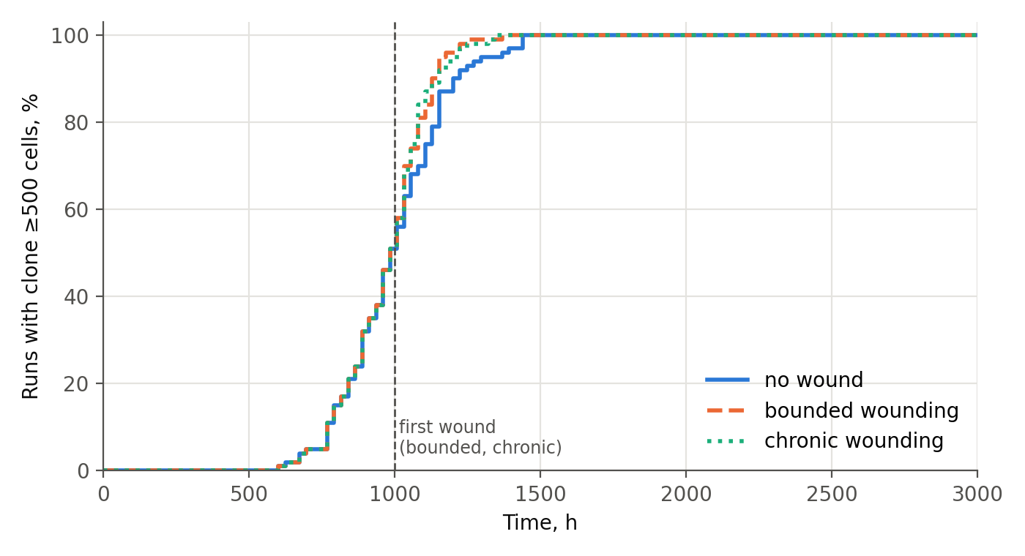
Рисунок 1.1. Накопленная доля прогонов, в которых клон закрепился (≥500 клеток), по времени и сценарию; revStore = 0,33, oxyRev = 1,0 (фильтр выключен). Пунктирная линия отмечает первое ранение в сценариях bounded и chronic.
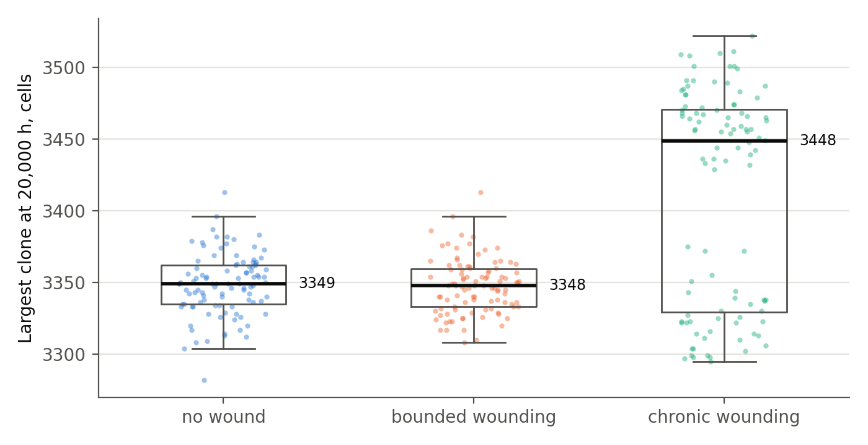
Рисунок 1.2. Размер наибольшего ревертного клона в конце прогона (20 000 ч), по сценарию; каждая точка — один прогон, прямоугольники показывают квартили; revStore = 0,33, oxyRev = 1,0.
Таблица 1.1. Стенд без кислородного фильтра при revStore = 0,33 (100 прогонов на сценарий).
Сценарий | Закрепилось (≥500), % | Медианное время, ч (p10–p90) | Медианный конечный клон, клеток | Конечная плотность (медиана)
none (без ранения) | 100 | 984 (768–1 202) | 3 349 | 0,558
bounded | 100 | 984 (768–1 130) | 3 348 | 0,558
chronic | 100 | 984 (768–1 152) | 3 449 | 0,574
Клон закрепляется в 100 % прогонов во всех трёх сценариях, включая полное отсутствие ранения, и делает это быстро: медиана 984 ч, внутри первых 5 % горизонта наблюдения, и каждый прогон пересекает порог к 1 440 ч. К концу прогона клон занимает примерно 3 300–3 450 клеток, более половины всех клеток пласта.
Почти полное совпадение трёх сценариев не следует читать как «ранение ничего не меняет». Первое ранение наносится в 1 000 ч, и в 51 % прогонов клон пересекает порог до этого момента, так что для половины прогонов сценарии неразличимы по построению. В остальных прогонах ранение слегка ускоряет закрепление (90-й процентиль времени закрепления падает с 1 202 ч без ранения до 1 130–1 152 ч с ним; рис. 1.1), но не может повысить вероятность, которая уже равна 100 %. Правильное чтение поэтому таково: без кислородного фильтра клону не нужно ранение, чтобы закрепиться. Сценарии различаются только после закрепления: при хроническом ранении конечный клон слегка больше (3 449 против 3 349 клеток), потому что ранение продолжает освобождать место.

1.4. Граница ресурсного параметра и проверка ниже неё

1.4.1. Выбор нижнего значения revStore
На обоих стендах гликогеновый потолок ревертной линии не устанавливается ниже примерно одной трети полного запаса дифференцированной клетки (revStore = 0,33). Это выбранное значение модели, а не установленная биологическая граница.
Выбор мотивирован, но не доказан следующим соображением. Клетки с таким малым автономным запасом гликогена в огромном большинстве случаев суть терминально дифференцированные, неделящиеся клетки, метаболически поддерживаемые соседями, а не конкурирующие за ресурсы самостоятельно. Лучше всего изучен пример нейрона: нейроны запасают очень мало гликогена и, согласно гипотезе астроцитарно-нейронального лактатного шунта, в существенной степени зависят от лактата, поставляемого астроцитами, особенно при повышенной нагрузке [1, 2]. Количественная значимость этого шунта остаётся дискуссионной [3], но качественное положение — что нейроны не энергетически самодостаточны в том смысле, в каком должна быть пролиферирующая клетка, — от её разрешения не зависит.
Этот пример направлен противоположно модели, и это следует сказать прямо: нейрон не делится и не конкурирует за территорию, тогда как ревертная клетка модели активно делится и конкурирует за глюкозу и место. Общий принцип, тем не менее, разделяется: автономный запас гликогена ниже определённого порога встречается в основном у клеток, покинувших активный цикл. Аналогия поэтому не обосновывает порог, и значение 0,33 не следует читать как биологическую границу: малый запас гликогена не равнозначен неспособности делиться при достаточном текущем снабжении субстратами, а нейрон не даёт численного основания именно для 0,33 относительно дифференцированной эпителиальной клетки. Область revStore < 0,33 проверена отдельно (раздел 1.4.2 и серия S5), и её результаты входят в основной итог: зона сдерживания продолжается ниже 0,33.

1.4.2. Сетка revStore от 0,20 до 0,30
Дополнительная сетка, revStore ∈ {0,20, 0,25, 0,30}, была прогнана при oxyRev = 1,0 во всех трёх сценариях, по 100 сидов на комбинацию (900 прогонов, горизонт 20 000 ч).
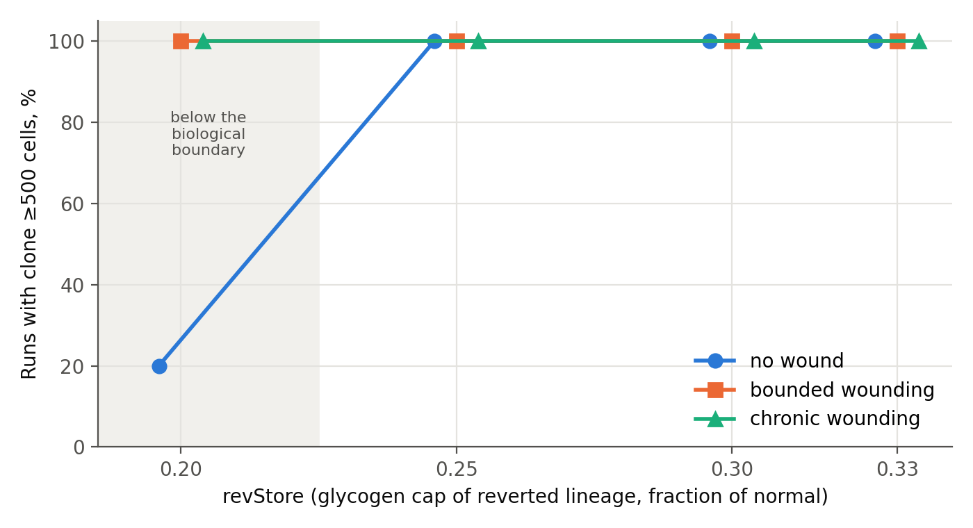
Рисунок 1.3. Доля прогонов с закрепившимся клоном (≥500 клеток) как функция revStore, по сценарию (oxyRev = 1,0). Маркеры перекрывающихся серий смещены горизонтально для читаемости; заштрихованная полоса отмечает область ниже опорного значения revStore = 0,33 (раздел 1.4.1).
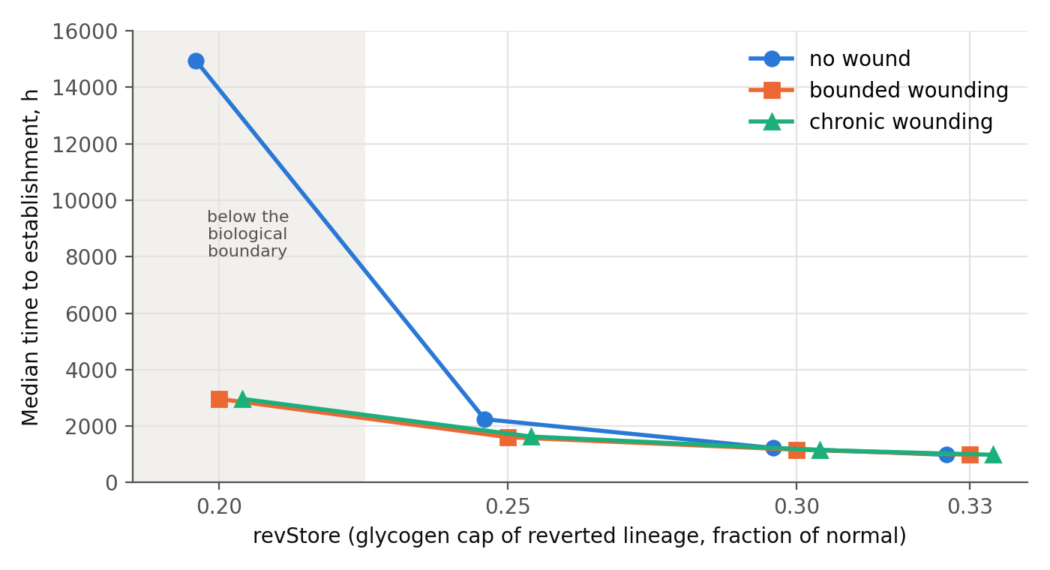
Рисунок 1.4. Медианное время до закрепления как функция revStore, по сценарию (среди прогонов, в которых клон закрепился; oxyRev = 1,0).
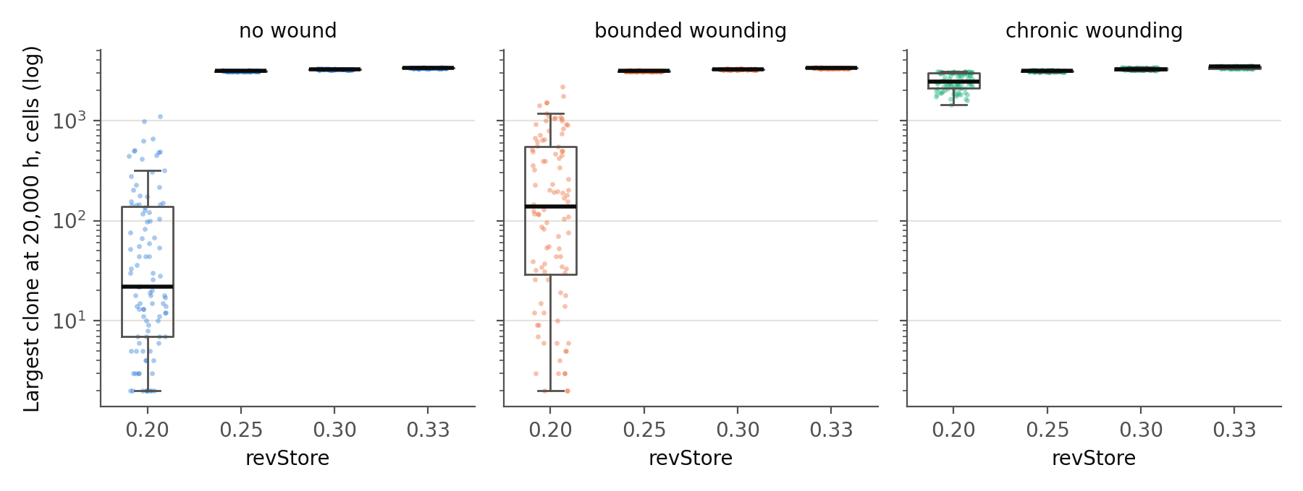
Рисунок 1.5. Размер наибольшего ревертного клона в 20 000 ч как функция revStore, по сценарию (логарифмическая шкала; клоны нулевого размера отложены на 1; oxyRev = 1,0).
Таблица 1.2. Стенд без кислородного фильтра по сетке revStore (100 прогонов на строку).
revStore | Сценарий | Закрепилось (≥500), % | Медианное время, ч | Медианный конечный клон, клеток | Конечная плотность
0,20 | none | 20 | 14 940 | 22 | 0,547
0,20 | bounded | 100 | 2 964 | 138 | 0,542
0,20 | chronic | 100 | 2 964 | 2 460 | 0,509
0,25 | none | 100 | 2 244 | 3 125 | 0,520
0,25 | bounded | 100 | 1 608 | 3 122 | 0,520
0,25 | chronic | 100 | 1 632 | 3 129 | 0,521
0,30 | none | 100 | 1 224 | 3 244 | 0,540
0,30 | bounded | 100 | 1 164 | 3 248 | 0,541
0,30 | chronic | 100 | 1 152 | 3 259 | 0,543
0,33 (разд. 1.3) | все три | 100 | 984 | 3 349–3 449 | 0,558–0,574
При revStore = 0,25 и 0,30 поведение то же, что при 0,33: 100 % закрепления в каждом сценарии и конечный клон из 3 100–3 260 клеток. Уменьшение гликогена лишь отсрочивает закрепление (984 → 1 224 → 2 244 ч без ранения); оно его не предотвращает.
При revStore = 0,20 без ранения картина меняется: закрепление падает до 20 %, медианное время среди прогонов, в которых оно всё же произошло, составляет 14 940 ч, близко к концу горизонта, а медианный конечный клон — 22 клетки. Это единственная точка сетки, где появляется что-либо похожее на барьер.
Этот барьер снимается ранением. В сценарии bounded (серия ранений до первого пересечения порога; медиана около 100 ранений) закрепление возвращается к 100 % (медиана 2 964 ч), с конечным клоном из 138 клеток — ранение прекращается, и клону больше некуда расти. В сценарии chronic закрепление также 100 %, а конечный клон достигает 2 460 клеток, потому что ранение продолжает освобождать территорию.
Эффект при 0,20 появляется скачком, а не плавным градиентом (0,25 и 0,30 неразличимы от 0,33 по вероятности закрепления), и исчезает при ранении. Он больше похож на порог истощения буфера — начальный запас ревертной дочери становится столь мал, что существенная доля таких клеток не успевает завершить первые несколько циклов деления до исчерпания буфера, — чем на градуированную ресурсную конкуренцию. Значение 0,20 лежит ниже диапазона, в котором делящаяся, конкурирующая клетка вообще является согласованной моделью (раздел 1.4.1), и то, что эффект появляется только там, скорее поддерживает выбранную нижнюю границу 0,33, чем подрывает её.

1.5. Вывод главы 1: одной ресурсной регуляции недостаточно
Стенд без кислородного фильтра даёт однозначный ответ. Ресурсная регуляция — уменьшенный гликогеновый буфер ревертной линии вместе с конкуренцией за глюкозу и за свободное место — сама по себе ревертный клон не сдерживает:
- По всему протестированному диапазону, включая область ниже опорного значения модели (revStore 0,20–0,33), клон закрепляется в 100 % прогонов при любом сценарии, с единственным исключением revStore = 0,20 без ранения; понижение гликогена отсрочивает закрепление, но не предотвращает его.
- Закрепление не требует ранения: при revStore = 0,33 половина всех клонов пересекает порог до того, как нанесено первое ранение.
- Единственный признак сопротивления (20 % закрепления при revStore = 0,20 без ранения) появляется ниже опорного значения revStore = 0,33 (раздел 1.4.1) и полностью снимается ранением.
Ресурсная ось, таким образом, необходима как фон, на котором конкуренция вообще происходит, но недостаточна как барьер. Сдерживание клона требует по меньшей мере одного дополнительного механизма, не зависящего от ресурсов. Глава 2 проверяет такой механизм.

1.6. Методологическое замечание: историческая оценка 14 %
Более ранний прогон на предыдущей версии движка (см. Приложение A, раздел A.5) дал 14 % закрепления без ранения. Эта цифра несопоставима с результатами настоящей главы: более ранняя версия обрабатывала ревертную линию по иной логике, предшествовавшей введению кислородного фильтра как механизма, и использовала иное значение гликогенового параметра. Разница между 14 % и 100 % не может быть отнесена к одному лишь снижению ресурса; она объединяет смену движка по меньшей мере с одним другим изменением его внутренней динамики. Исторический файл сохраняется как архивная точка отсчёта и для количественных выводов не используется.

1.7. Почему второй барьер может быть кислород-зависимым
Если ресурсной регуляции недостаточно, возникает более общий вопрос: какой минимальный набор независимых барьеров необходим, чтобы сложная многоклеточная структура долго сохранялась, не позволяя единичному отклонившемуся клону разрастись? И почему сложная многоклеточность настолько более распространена среди аэробных организмов, чем среди анаэробных?
Ответ не сводится к количеству доступной энергии (АТФ на клетку): часть необходимых барьеров химически недостижима без кислорода. Пролил- и лизилгидроксилазы коллагена — ферменты, без которых коллаген не укладывается в устойчивую тройную спираль, — обязательно используют молекулярный O₂ как косубстрат, вместе с Fe²⁺ и 2-оксоглутаратом [4]. Это относится прежде всего к коллагену IV типа, главному структурному белку базальной мембраны. У мышей, лишённых пролил-4-гидроксилазы коллагена I, сборка базально-мембранного коллагена IV типа нарушается, тогда как фибриллообразующие коллагены всё ещё производятся, и эмбрионы погибают [5]; утрата лизилгидроксилазы 3 аналогично нарушает секрецию коллагена IV типа и формирование базальной мембраны, с ранней летальностью [6]. Это химическое, а не энергетическое ограничение: без O₂ реакция не идёт вовсе, а не идёт медленнее. Это обосновывает кислородную зависимость барьера базальной мембраны, но не гибель новообразованных клеток при делении: последняя в модели остаётся допущением (раздел 0.3). Отдельно стоит отметить зависимость синтеза dNTP от кислорода (рибонуклеотидредуктаза): при гипоксии репликация замедляется с частичной компенсацией через RRM2B [62]. Это независимое ограничение при нехватке кислорода, которое будущая модель должна учитывать; оно не обосновывает знак нынешнего кислородного фильтра, в котором больший кислородный вклад усиливает отсев.
Отсюда следует список независимых барьеров, из которых стенд настоящей главы проверяет лишь первый:
Таблица 1.3. Независимые барьеры против закрепления клона и их статус в Части I.
Барьер | Физический механизм | Где проверен
Ресурсная конкуренция за место и глюкозу | конечное свободное место, порог снабжения | глава 1 — сам по себе недостаточен
Окислительная уязвимость ревертной линии | однократный фильтр в момент рождения клетки | глава 2; раздел 2.6 (совместная сетка с гликогеном)
Целостность базальной мембраны | O₂-зависимая структурная реакция, в принципе невозможная без O₂ | в имитации не проверен
Подавление дифференцированными соседями | контактное торможение, паракринные сигналы | в имитации не проверен
Оговорка об анаэробной многоклеточности. Полностью анаэробная многоклеточность в принципе не запрещена, но ни один известный пример не демонстрирует её независимого возникновения. Henneguya salminicola, миксозойный паразит, лишённый митохондриального генома [7], принадлежит Cnidaria — линии, чей план строения (включая базальную мембрану) был уже построен аэробными предками; утрата аэробного дыхания произошла поверх готовой архитектуры, в паразитической нише, где энергетическая нагрузка несётся хозяином. Лорициферы, описанные из постоянно аноксичных глубоководных осадков и несущие гидрогеносомоподобные органеллы вместо митохондрий [8], также вложены внутрь аэробных Ecdysozoa. В оба случая независимость от кислорода есть вторичная регрессия, построенная на существующем плане строения, а не независимое построение сложности без кислорода.

Глава 2. Стенд с кислородным фильтром: второй барьер и его поведение при повреждении

2.1. Цель
Проверить, что меняется при добавлении второго барьера, независимого от ресурсов, — однократного фильтра выживания, применяемого к каждой ревертной клетке в момент её рождения, — при том же уменьшенном гликогене, что и в главе 1 (revStore = 0,33). Мотивировка — прямой результат главы 1 (одной ресурсной регуляции недостаточно) и независимо установленная связь между кислородом и целостностью базальной мембраны (раздел 1.7).

2.2. Реализация
Фильтр реализован как однократное случайное испытание при создании каждой новой ревертной клетки — как при свежем событии реверсии, так и при делении уже существующего ревертного клона, — а не как фоновая опасность, действующая в календарном времени. Дочь, не прошедшая фильтр, не входит в ревертную линию и сбрасывается. Ключевой фрагмент:
if clin[cid] == 1:
# parent already belongs to the reverted lineage:
# the new daughter rolls the O2 filter independently
if _rnd(counters) < oxyRev:
clin[kid] = 1
cst[kid] = DIFF
clife[kid] = 1e9
ctol[kid] = tol_steps
else:
clin[kid] = 0
cst[kid] = SHED
cshed[kid] = shedT
counters[C_REVOXYDEATH] += 1
cst[cid] = DIFF
elif _rnd(counters) < pRevert:
# fresh reversion event: this daughter
# also rolls the O2 filter
counters[C_REVTOT] += 1
if _rnd(counters) < oxyRev:
clin[kid] = 1
cst[kid] = DIFF
clife[kid] = 1e9
ctol[kid] = tol_steps
cgly[kid] = sMax0 * revStore
else:
clin[kid] = 0
cst[kid] = SHED
cshed[kid] = shedT
counters[C_REVOXYDEATH] += 1
Серии без ранения (run_batch_oxygrid.py):
TARGET_HOURS = 20000
STOP_THRESHOLD = 500
OXY_GRID = [0.3, 0.35, 0.4, 0.45, 0.5]
N_SEEDS = 100
SCENARIO = 'none'
for oxy in OXY_GRID:
for seed in range(N_SEEDS):
run_one(params=dict(lifeD=6.0, revStore=0.33, oxyRev=oxy),
seed=seed, target_hours=TARGET_HOURS, scenario=SCENARIO,
stop_threshold=STOP_THRESHOLD)
Серии при ранении (run_batch_oxygrid_wound.py): oxyRev ∈ {0,35, 0,40, 0,45, 0,50} × сценарий ∈ {bounded, chronic}, 100 сидов на комбинацию (800 прогонов), с тем же протоколом ранения, что в главе 1.

2.3. Результаты без ранения
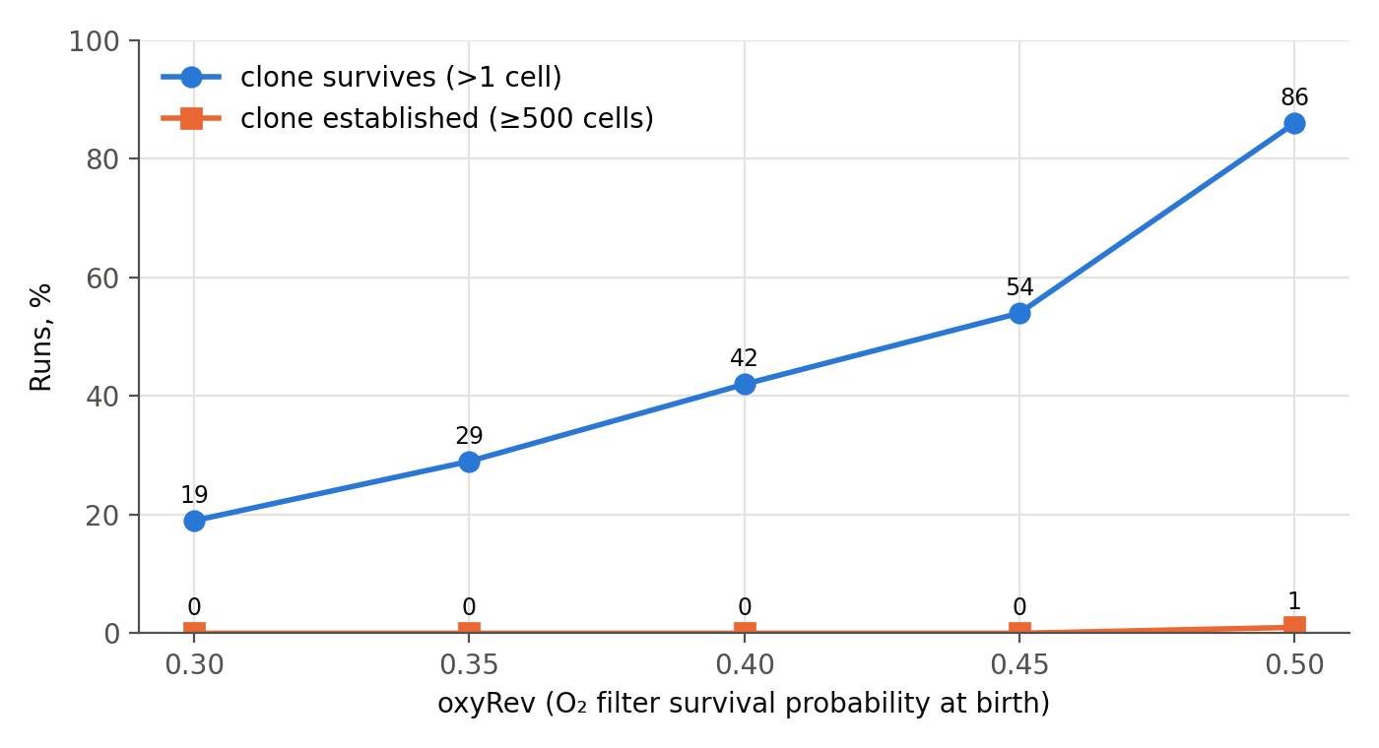
Рисунок 2.1. Доля прогонов с выжившим клоном (>1 клетки) и с закрепившимся клоном (≥500 клеток) в конце прогона, по значению кислородного фильтра, без ранения (revStore = 0,33).
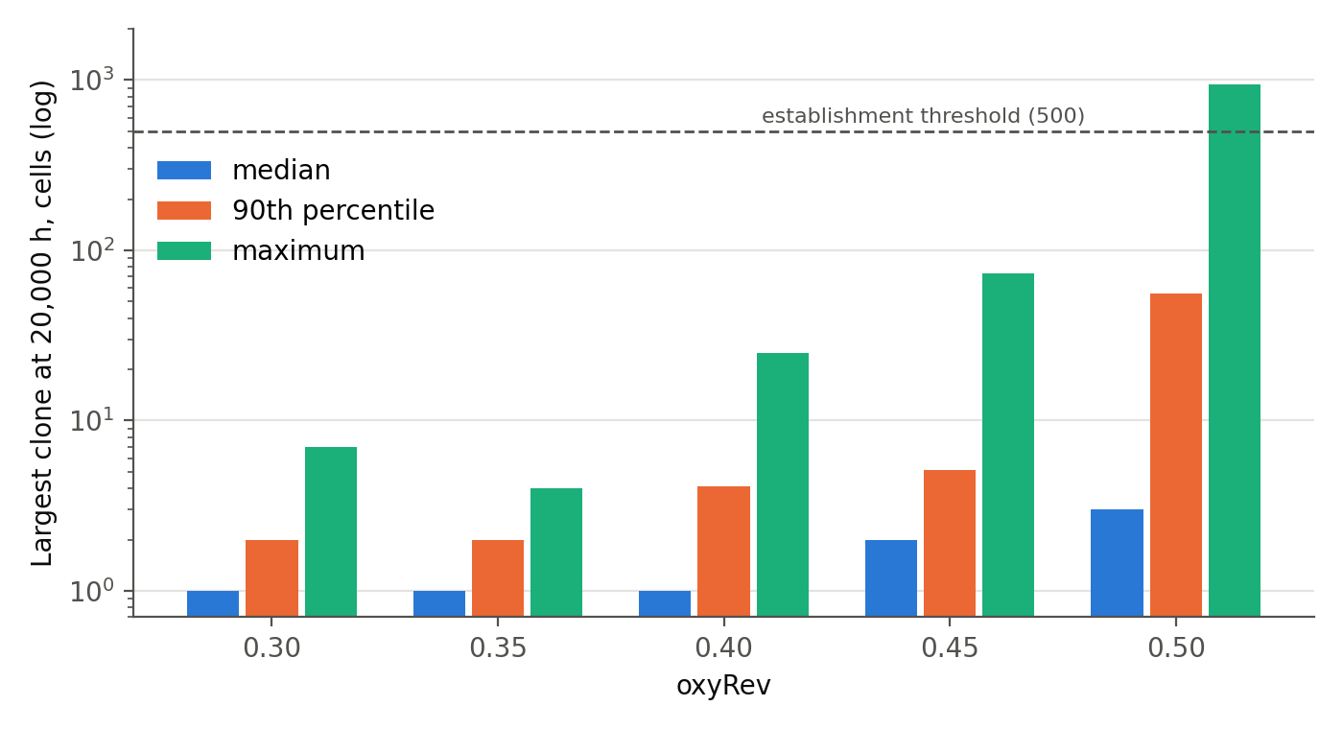
Рисунок 2.2. Наибольший ревертный клон в 20 000 ч по значению кислородного фильтра, без ранения: медиана, 90-й процентиль и максимум по 100 прогонам (логарифмическая шкала; пунктирная линия отмечает порог закрепления).
Таблица 2.1. Стенд с кислородным фильтром, без ранения (revStore = 0,33; 100 прогонов на строку).
oxyRev | Клон выжил (>1 клетки), % | Медианный клон | p90 | Максимум | Закрепилось (≥500), из 100
0,30 | 19 | 1 | 2,0 | 7 | 0
0,35 | 29 | 1 | 2,0 | 4 | 0
0,40 | 42 | 1 | 4,1 | 25 | 0
0,45 | 54 | 2 | 5,1 | 73 | 0
0,50 | 86 | 3 | 55,4 | 947 | 1
Число событий реверсии практически не зависит от oxyRev (медиана 443–451 на прогон): реверсия происходит так же часто, как в главе 1, но почти каждый возникающий клон остаётся в пределах нескольких клеток. Закрепление остаётся на уровне 0–1 % по всей сетке. Переход к частым выбросам начинается близ oxyRev ≈ 0,5, где доля выживших клонов почти удваивается (54 % → 86 %), а максимальный клон вырастает на порядок (73 → 947 клеток).

2.4. Результаты при ранении
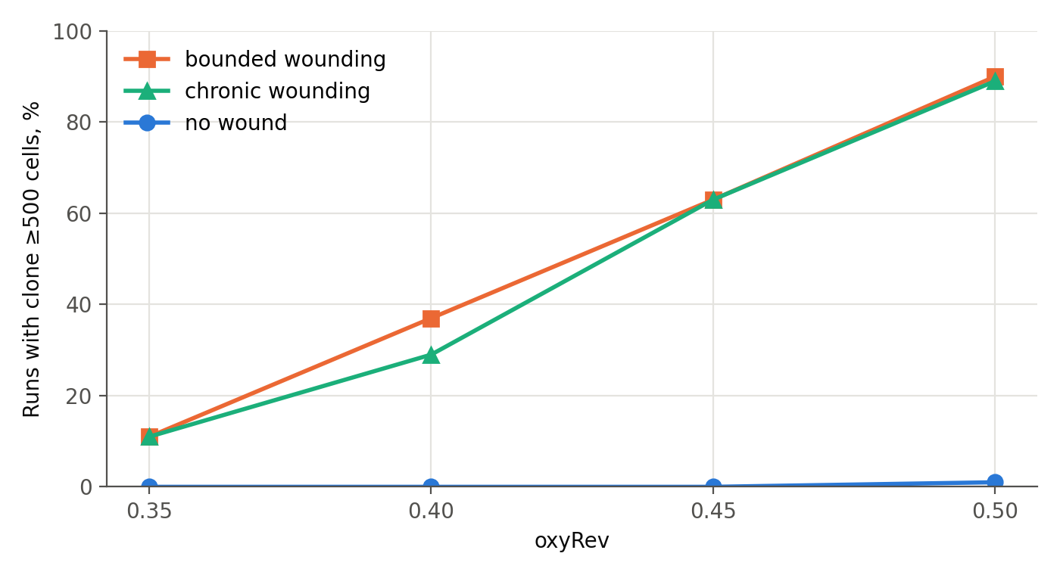
Рисунок 2.3. Доля прогонов с закрепившимся клоном (≥500 клеток) по значению кислородного фильтра при ограниченном и хроническом ранении, в сравнении с серией без ранения (revStore = 0,33).
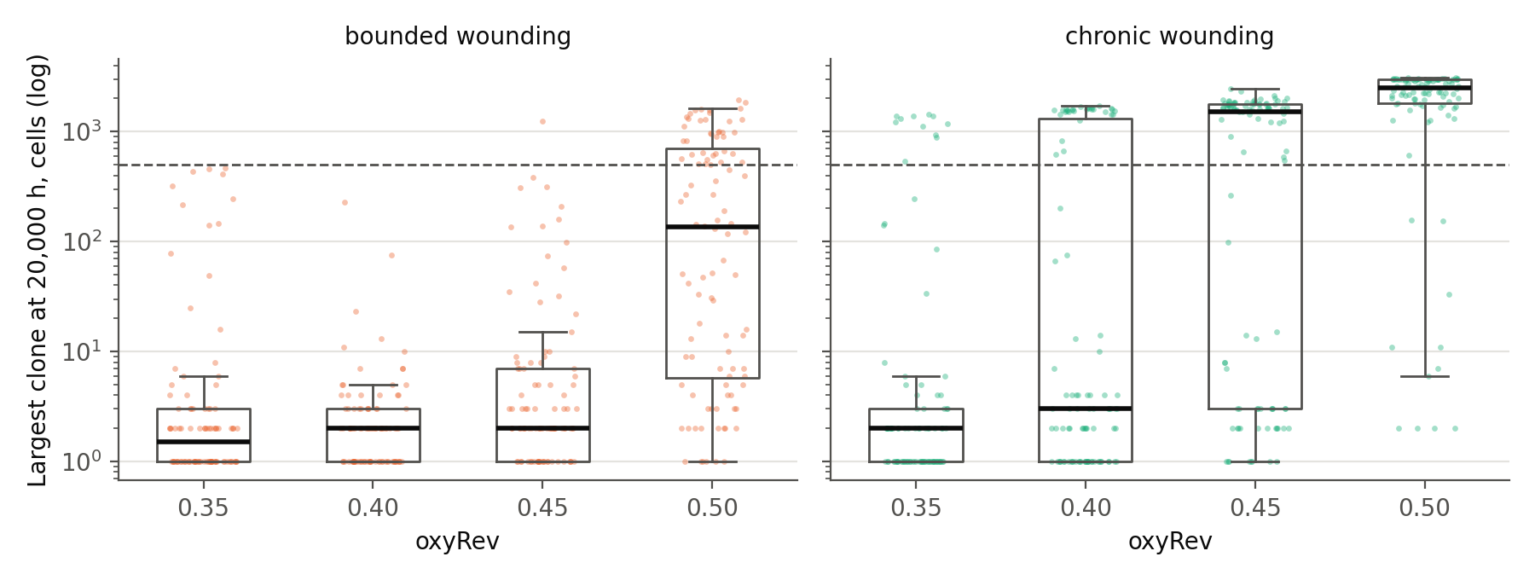
Рисунок 2.4. Наибольший ревертный клон в 20 000 ч при ограниченном ранении (прекращается после закрепления) и хроническом ранении (продолжается до конца горизонта), по значению кислородного фильтра (логарифмическая шкала; пунктирная линия отмечает порог закрепления).
Таблица 2.2. Стенд с кислородным фильтром при ранении (revStore = 0,33; 100 прогонов на ячейку).
Сценарий | oxyRev 0,35 | 0,40 | 0,45 | 0,50
bounded, закрепилось, % | 11 | 37 | 63 | 90
chronic, закрепилось, % | 11 | 29 | 63 | 89
chronic, медианная доля клона среди живых клеток в конце | <0,1 % | <0,1 % | 49 % | 83 %
При ранении кислородный фильтр не стирается, в отличие от единственного следа ресурсного сопротивления, найденного в главе 1 (revStore = 0,20: 20 % → 100 % при ранении). Закрепление растёт постепенно, от 11 % до примерно 90 %, в зависимости от oxyRev: даже когда ранение снимает ограничение на свободное место, кислородный фильтр сохраняет дозозависимое сопротивление. При этом ранение явно ослабляет этот барьер: без ранения закрепление при тех же значениях фильтра составляет 0–1 %.
Близость bounded и chronic по вероятности закрепления (11/37/63/90 против 11/29/63/89) есть свойство дизайна, а не отдельный результат: до первого пересечения порога два сценария механически тождественны и могут различаться только после него. Остаточная разница (например, 37 против 29 при oxyRev 0,40) возникает из того, что интервал ранения выбирается независимо для серий bounded и chronic (для одного и того же сида он совпадает лишь примерно в 38 % пар), а не из того, что ранение продолжается после закрепления.
Сценарии различаются тем, что происходит после закрепления. При oxyRev = 0,50 медианный конечный клон при хроническом ранении (2 507 клеток, 83 % живых клеток пласта) почти в 18 раз больше, чем при ограниченном (135,5 клетки). Вероятность закрепления задаётся кислородным фильтром в момент рождения клетки; конечный размер задаётся последующим ростом, который зависит от того, сколько места клон получает после закрепления.

2.5. Сравнение двух стендов
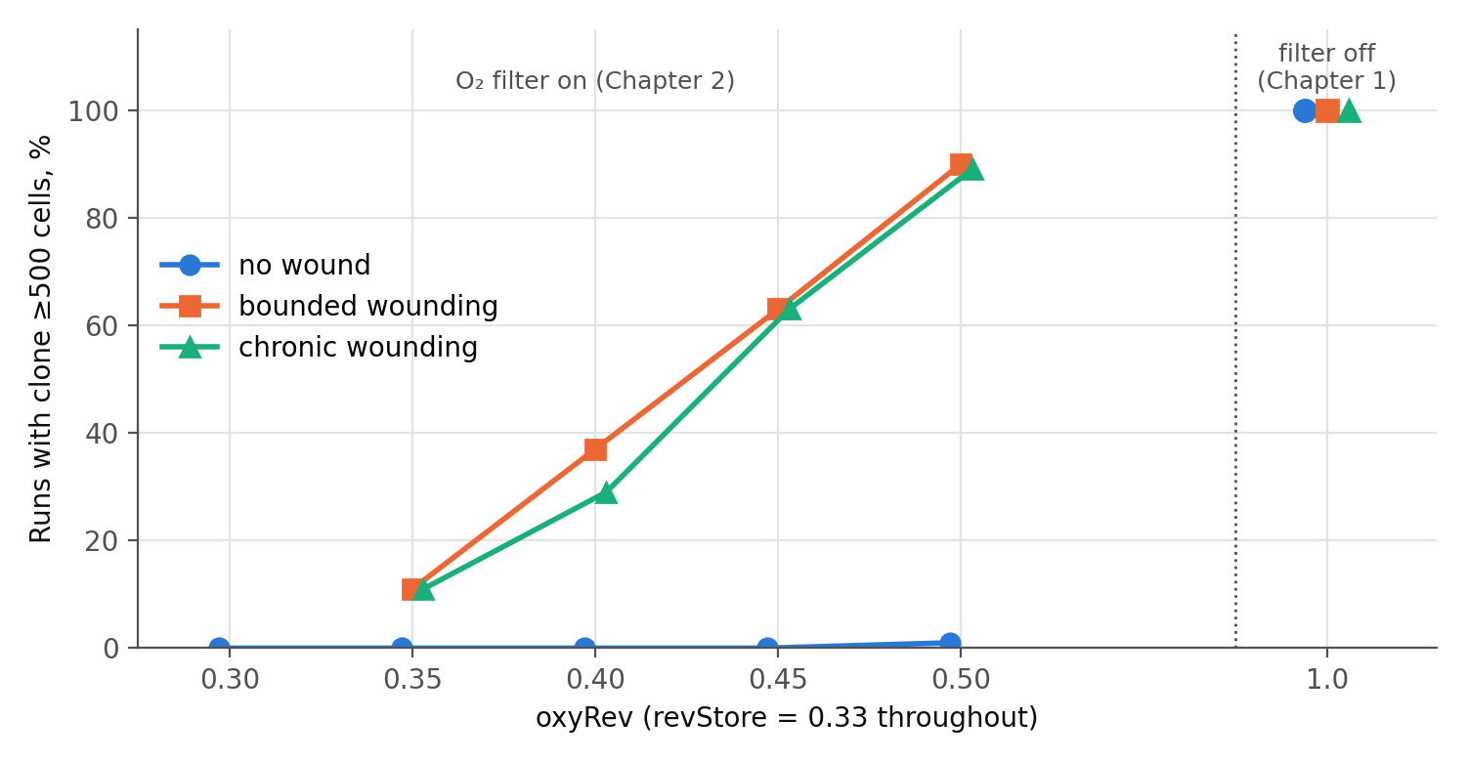
Рисунок 2.5. Доля прогонов с закрепившимся клоном на обоих стендах при revStore = 0,33: сетка кислородного фильтра (глава 2) и выключенный фильтр, oxyRev = 1,0 (глава 1), по сценарию. Серии с ранением при oxyRev = 0,30 не прогонялись.
Таблица 2.3. Закрепление с кислородным фильтром и без него при одном и том же гликогене.
Условие (revStore = 0,33) | Закрепилось, без ранения | Закрепилось, при ранении | Медианное время, без ранения
Без кислородного фильтра (oxyRev = 1,0) | 100 % | 100 % | 984 ч
С кислородным фильтром (oxyRev 0,30–0,45) | 0 % | 11–63 % (oxyRev 0,35–0,45) | —
С кислородным фильтром (oxyRev = 0,50) | 1 % | ~90 % | 16 752 ч (единственный случай)

2.6. Завершённый дизайн: полная сетка revStore × oxyRev (серии S0–S5)
Главы 1 и 2 опробовали три угла дизайна «ресурс × кислород». Ещё 6 610 прогонов (серии S0–S5, Приложение A) его завершают: тот же движок, решётка, горизонт и порог; pRevert и сиды 0–99 как прежде в S0–S3, по 100 прогонов на ячейку (серия S4 варьирует pRevert и использует 50 сидов). Запускатель был сначала сверен с опубликованными данными: серия S0 повторяет две опубликованные ячейки (revStore = 0,33, oxyRev = 0,40 и 1,0; по пять сидов каждая) и воспроизводит все десять прогонов во всех десяти столбцах исходов без единого отклонения. Вместе с более ранними сериями сетка без ранения насчитывает теперь 50 ячеек по 100 прогонов (рисунок 2.6).
Четвёртый угол. При полном гликогене (revStore = 1,0) кислородный фильтр клон не сдерживает: закрепление составляет 100 % при каждом значении oxyRev от 0,30 до 1,0. Фильтр лишь отсрочивает его, с медианы 336 ч без фильтра до 1 416 ч при oxyRev = 0,30 (примерно четырёхкратно). Та же картина при revStore = 0,75 (100 % везде; 408 ч без фильтра, 2 280 ч при 0,30). При revStore = 0,50 сдерживание впервые появляется при сильнейшем фильтре (20 % при oxyRev = 0,30, с медианным временем закрепления 11 460 ч) и утрачивается к oxyRev = 0,35. При revStore = 0,33 переход резкий: 0 % при oxyRev 0,30–0,45, 1 % при 0,50, 75 % при 0,55 и 100 % при 0,60. Уменьшенный гликоген при выключенном фильтре даёт сдерживание только при revStore = 0,20 (20 % закрепления).
Строки с низким гликогеном. Серия S5 (1 500 прогонов, по 100 на ячейку) заполняет строки revStore = 0,30, 0,25 и 0,20 при oxyRev 0,30, 0,40, 0,50, 0,55 и 0,60; столбцы 0,35 и 0,45 в этих строках не прогонялись. Из пятнадцати ячеек в четырнадцати закрепившихся клонов в 100 прогонах не было. Единственное исключение — revStore = 0,30 при самом слабом фильтре, oxyRev = 0,60: 28 % закрепления, медианное время среди 28 закрепившихся прогонов около 13 300 ч. Сдерживание, таким образом, продолжается ниже revStore = 0,33, а значение oxyRev, при котором оно утрачивается, смещается к более слабым фильтрам по мере падения гликогена: между 0,50 и 0,55 при revStore = 0,33 (1 % и 75 %), между 0,55 и 0,60 при 0,30 (0 % и 28 %) и где-то между 0,60 и выключенным фильтром при 0,25 и 0,20, где точнее оно не определялось. Правило произведения здесь приближённое: при произведениях 0,175–0,18 закрепление составляет 100 % (revStore 0,50, oxyRev 0,35), 75 % (0,33; 0,55) и 28 % (0,30; 0,60), так что при равном произведении ячейка с меньшим гликогеном сдерживается лучше.
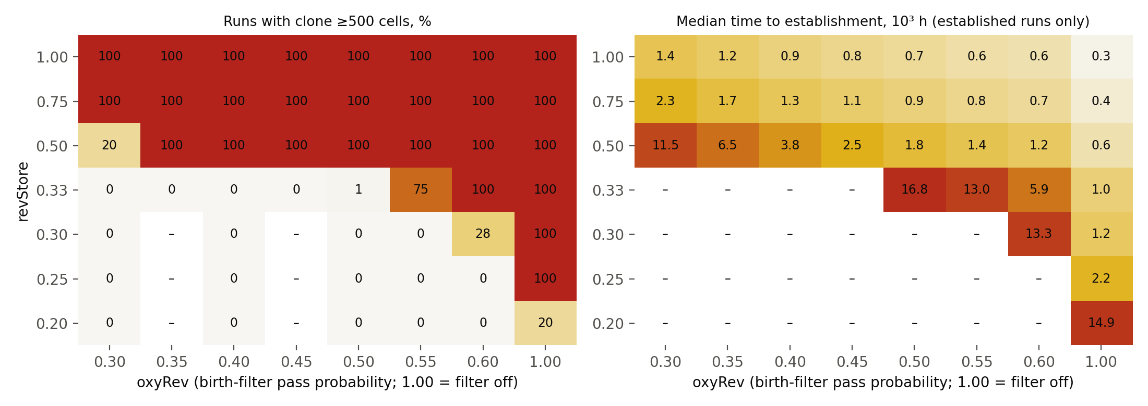
Рисунок 2.6. Совместная сетка уменьшенного гликогена (revStore) и кислородного фильтра при рождении (oxyRev), без ранения, 100 прогонов на ячейку. Слева: доля прогонов с клоном не менее 500 клеток. Справа: медианное время до закрепления среди закрепившихся прогонов, поэтому ячейки с малым числом закрепившихся прогонов (revStore = 0,33 при oxyRev 0,50 и 0,55, revStore = 0,30 при oxyRev 0,60, revStore = 0,50 и 0,20 в их единичных сдерживаемых ячейках) опираются на 1–20 прогонов (см. левую панель). Тире: на левой панели — ячейка не прогонялась (revStore 0,20–0,30 при oxyRev 0,35 и 0,45); на правой — закрепившихся прогонов нет либо ячейка не прогонялась.
Два барьера сочетаются приблизительно как произведение. Среди 27 ячеек, в которых закрепилось не менее 90 прогонов, медианное время до закрепления следует зависимости ln t = 5,38 − 1,64 ln(revStore) − 1,64 ln(oxyRev) (R² = 0,89 на медианах ячеек; та же подгонка на 2 700 отдельных прогонах даёт показатели по 1,60 каждый, R² = 0,80). Два показателя практически равны, так что отсрочка управляется произведением revStore × oxyRev, а сдерживание утрачивается там, где это произведение достигает примерно 0,15–0,20 (рисунок 2.7). Зависимость эмпирическая и приближённая. Она описывает время до закрепления только в прогонах, которые закрепились, что исключает сдерживаемые ячейки, и не точна на нижнем конце: при одном и том же произведении 0,20 revStore = 0,20 без фильтра отсрочивает закрепление до 14 940 ч, тогда как revStore = 0,50 при oxyRev = 0,40 даёт 3 768 ч.
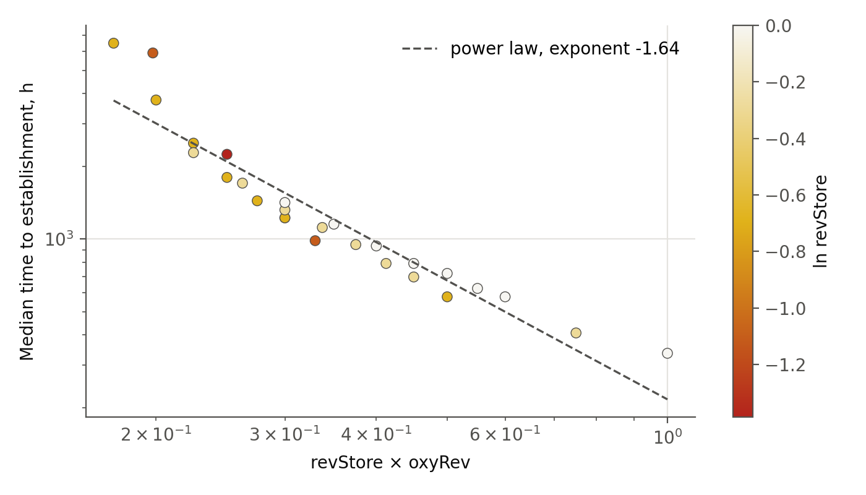
Рисунок 2.7. Медианное время до закрепления против revStore × oxyRev, ячейки с не менее чем 90 закрепившимися прогонами (двойная логарифмическая шкала). Пунктирная линия — степенная подгонка, описанная в тексте.
Ранение при активном фильтре. Серия S3 повторяет эксперимент с ранением при oxyRev = 0,50 по диапазону revStore = 0,20–1,0, причём прогоны bounded и chronic одного и того же сида разделяют один интервал ранения (таблица 2.4, рисунок 2.8). Парный дизайн работает как задумано: прогоны bounded и chronic имеют тождественную вероятность закрепления и время и различаются только конечным размером клона. Ранение ослабляет комбинированный барьер при revStore = 0,33 (закрепление 1 % → 90 %), но не спасает клон, у которого слишком мало гликогена при активном фильтре: при revStore = 0,20 закрепление равно 0 %, тогда как при выключенном фильтре тот же гликоген давал 20 % → 100 % при ранении (глава 1). При revStore = 0,25 закрепление дал только самый короткий интервал ранения, 12 ч (45 % из 44 прогонов); при revStore = 0,33 интервалы 12 ч и 24 ч дали 100 %, а 48 ч — 63 % (27–44 прогона на интервал). При revStore ≥ 0,50 закрепление уже равно 100 %, и ранение слегка меняет только его сроки (revStore = 0,50: 1 560 ч при ранении против 1 800 ч без него при том же значении фильтра).
Таблица 2.4. Ранение при oxyRev = 0,50 (серия S3; 100 прогонов на revStore и сценарий).
revStore | Без ранения, закрепилось, % | При ранении, закрепилось, % | Медианное время при ранении, ч | Медианный конечный клон, bounded / chronic, клеток
0,20 | 0 | 0 | — | 1,5 / 1,5
0,25 | 0 | 20 | 10 848 | 2 / 4
0,33 | 1 | 90 | 5 280 | 205 / 2 267,5
0,50 | 100 | 100 | 1 560 | 3 662,5 / 3 522,5
1,0 | 100 | 100 | 720 | 3 952 / 3 576
Запись «без ранения» при revStore = 0,33 есть ячейка oxyRev = 0,50 сетки; записи «без ранения» при revStore 0,20 и 0,25 — ячейки oxyRev = 0,50 серии S5. Закрепление в двух сценариях ранения тождественно по построению.
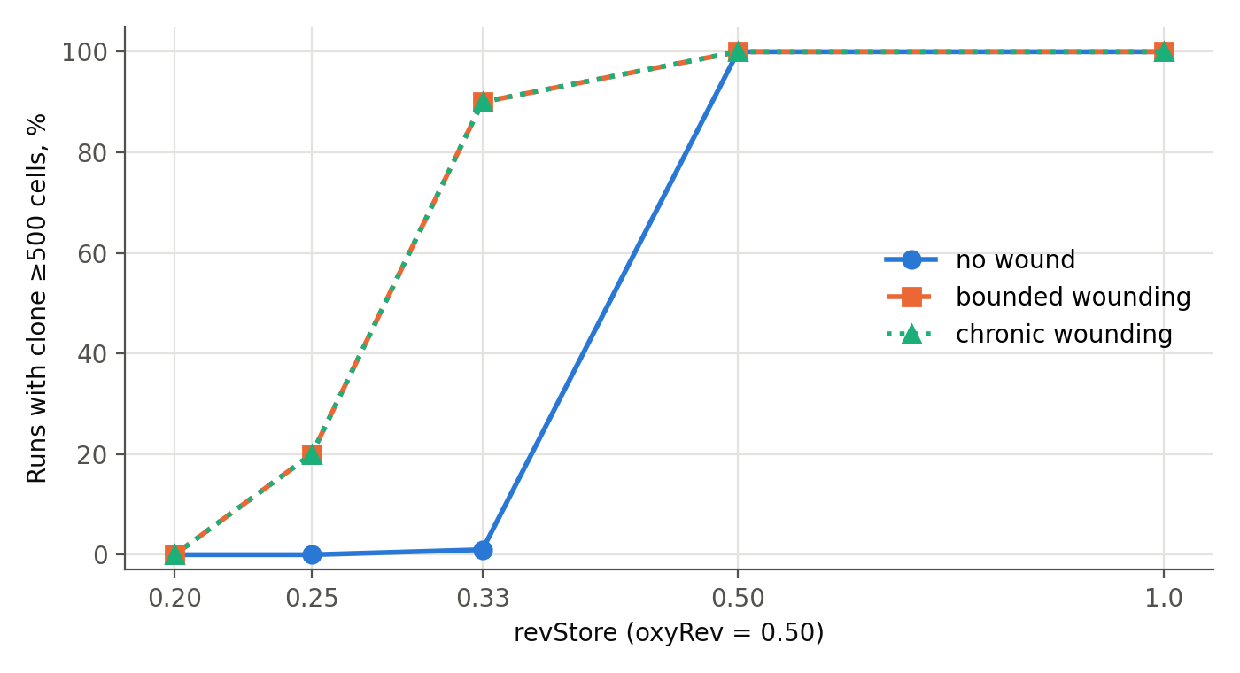
Рисунок 2.8. Закрепление при oxyRev = 0,50 без ранения и при ограниченном или хроническом ранении. Две кривые ранения совпадают, потому что прогоны разделяют сиды и интервалы ранения.
Устойчивость к частоте реверсии. Серия S4 повторяет центральную часть сетки без ранения (revStore 0,33, 0,50 и 1,0; oxyRev 0,30–1,0) при уполовиненной и удвоенной частоте реверсии, 1/2000 и 1/500 на деление против базовой 1/1000, по 50 прогонов на ячейку (1 500 прогонов; рисунок 2.9). Картина сдерживания не меняется. При revStore = 1,0 закрепление равно 100 % в каждой ячейке при всех трёх частотах. При revStore = 0,33 оно остаётся на уровне 0–4 % для oxyRev 0,30–0,50 и составляет 98–100 % начиная с oxyRev 0,60. Только на границе сдерживания (revStore = 0,50, oxyRev = 0,30) оно меняется с частотой: 4 %, 20 % и 24 % для уполовиненной, базовой и удвоенной частоты. Что частота действительно меняет, так это время и число выживших клонов. При revStore = 0,33 и oxyRev = 0,60 медианное время до закрепления составляет 7 776 ч, 5 904 ч и 4 356 ч при уполовиненной, базовой и удвоенной частоте. При revStore = 0,33 и oxyRev = 0,50 доля прогонов, оканчивающихся клоном не менее 12 клеток — режим персистенции раздела 2.6, — составляет 14 %, 23 % и 34 %. Более редкая реверсия поэтому меняет, сколько клонов предпринимается и как быстро один из них добивается успеха, а не то, где лежит граница между сдерживанием и закреплением.
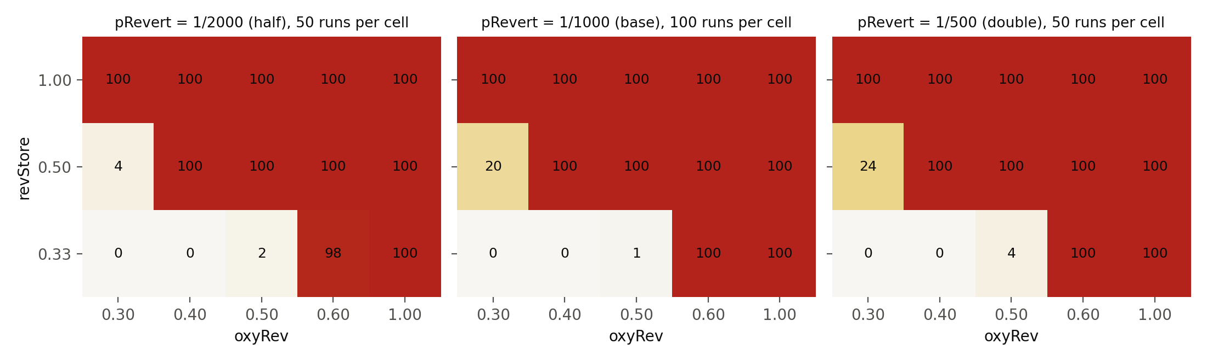
Рисунок 2.9. Доля прогонов с закрепившимся клоном (≥500 клеток), без ранения, при трёх частотах реверсии. Центральная панель — базовая серия (100 прогонов на ячейку); внешние панели — серия S4 (50 прогонов на ячейку).
Два ограничения этого раздела следует держать в виду. Во-первых, сетка исследует одну форму фильтра (однократный фильтр при рождении) и один гликогеновый потолок, снабжение глюкозой держится на единственном значении, а соотношение-произведение есть описание этой сетки, а не закон. Во-вторых, порог закрепления в 500 клеток был зафиксирован заранее; 24-часовые траектории, записанные для каждого прогона, делают возможной проверку порогов 250 и 1 000 клеток без повторного прогона, и эта проверка пока не выполнена. Размер решётки и снабжение глюкозой также остаются открытыми: код, данные прогонов и запускатели свободно доступны (лицензия MIT для кода, CC BY 4.0 для данных), так что эти расширения могут быть выполнены и другими, а не только авторами, если к тому будет интерес.

2.7. Вывод главы 2
Взятые вместе, главы 1 и 2 и завершённая сетка раздела 2.6 дают более точное утверждение, чем любой из стендов по отдельности. Ни один барьер не достаточен сам по себе по всему своему диапазону. Ресурсная регуляция без фильтра не работает (100 % закрепления при каждом revStore от 0,25 до 1,0), и кислородный фильтр при полном или умеренно уменьшенном гликогене также не работает (100 % закрепления при revStore ≥ 0,75 для каждого oxyRev вплоть до 0,30, с отсрочкой в четыре–шесть раз). Сдерживание появляется только там, где действуют оба, примерно там, где revStore × oxyRev падает до 0,15–0,20, а отсрочка закрепления масштабируется приблизительно как это произведение в степени −1,6. Ранение смещает, но не снимает эту границу: оно ослабляет комбинированный барьер при revStore = 0,33 (1 % → 90 % при oxyRev = 0,50), но не спасает клон со слишком малым гликогеном при активном фильтре (revStore = 0,20: 0 %), в отличие от случая с выключенным фильтром (20 % → 100 %). Утверждение, что кислородный фильтр есть единственный работающий барьер, справедливо поэтому только при уменьшенном гликогене (revStore ≈ 0,33), где фильтр и есть фактор, решающий исход.
Ограничения. Сетка эмпирична: соотношение-произведение приближённо и описывает только прогоны, которые закрепились. Использованы одна форма фильтра и один гликогеновый потолок. Ранение исследовано только при oxyRev = 0,50 (и, в главе 2, при 0,35–0,50 для revStore = 0,33), а ниже revStore = 0,33 кислородный фильтр сочетался с гликогеном только при oxyRev 0,30, 0,40, 0,50, 0,55 и 0,60 и без ранения (серия S5). Частота реверсии варьировалась лишь двукратно вверх и вниз (раздел 2.6, серия S4). Проверка порога закрепления (250 и 1 000 клеток) по записанным траекториям и проверка размера решётки остаются невыполненными.

Часть II. Модель против тканевых данных и границы преиммунного окна

Глава 3. Математика, отражающая биологический процесс
Пятиплощадочный эпителиальный ряд, два контраста и то, что стенд Части I предсказал о каждом из них.

3.1. Что эта глава утверждает и что нет
Часть I заканчивается упорядочиванием, а не измерением. При уменьшенном гликогене кислородный фильтр держит закрепление на уровне доли процента; при полном гликогене тот же фильтр лишь отсрочивает его; ранение ослабляет комбинированный барьер, не снимая его; а два барьера сочетаются приблизительно как произведение. Параметры, несущие эти результаты, безразмерны, решётка не калибрована ни к какой конкретной ткани, а горизонт не есть календарное время. Единственное сравнение с тканью, которое такой стенд может поддержать, — сравнение знаков и упорядочиваний; это ограничение сформулировано как Правило 7 в разделе 4.3 и предвосхищается здесь.
Эта глава выполняет такое сравнение против ряда из пяти эпителиальных площадок. Ряд был собран независимо от стенда и вокруг другого вопроса: упорядочивает ли напряжение люминального кислорода частоту внутриэпителиальных поражений. Не упорядочивает. Полезным для настоящей работы ряд делает причина, по которой он этого не делает.
Утверждаются три вещи, в порядке убывания силы.
- Ряд содержит два сравнения, которые ограничивают, по одному каждое, два члена декомпозиции, принятой в разделе 0.2. Клинические данные о частотах обычно эти члены смешивают; стенд разделяет их по построению. Это главный результат главы.
- Одна площадка несёт непосредственно измеренное поражение, соответствующее модальному сдерживаемому исходу стенда — персистенции без расширения. Соответствие держится в упорядочивании и в направлении его зависимости от частоты реверсии, а не в величине.
- Зависимость от архитектуры, которую стенд производит механически, через свободное место, проявляется в ряду как приблизительно стократная разница частоты поражений между площадками с общей люминальной средой, у которых равенство кислорода и вирусной экспозиции не измерено.
Три вещи не утверждаются. Что проценты стенда и клинические частоты соизмеримы — они не соизмеримы, и раздел 3.7 подробно излагает почему. Что какой-либо параметр стенда был подогнан к какой-либо цифре этой главы — ни один не был, а раздел 3.6 указывает единственное место, где порог был намеренно согласован с гистологическим определением, что есть другая операция. И что ряд подтверждает модель: ряд из пяти площадок, две из которых представлены единственной парой каждая, может повышать или понижать правдоподобие упорядочивания, но не устанавливать его.
Статус всего в этой главе, по соглашению раздела 0.4, — внешние биологические свидетельства, поставленные рядом с результатами модели, причём стык между ними отмечается всюду, где он возникает.

3.2. Ряд
Таблица 3.1. Пять эпителиальных площадок: люминальная среда, архитектура и измеренная частота внутриэпителиальных поражений. Все цифры в этой таблице клинические; ни одна величина стенда в ней не фигурирует.
Площадка | Просвет | Эпителий | Частота поражений
Маточная труба | очень низкий O₂; закрытый, невентилируемый | реснитчатый цилиндрический монослой, без базального слоя | p53-сигнатура у 50 % контролей и 71 % носителей BRCA [9]; STIC 3,5 %, скрытая инвазивная карцинома 1,5 % при риск-редуцирующей операции [10]
Эндоцервикальный канал | низкий O₂; слизистая пробка | цилиндрический монослой | железистый предрак с частотой 0,02× от плоскоклеточной [11]; AIS 2,8 % выявленных предраков против 31 % с одной CIN3 [12]
Зона трансформации (у нерожавших) | промежуточный; невентилируемый, только диффузия | незрелая плоскоклеточная метаплазия, стратифицирующаяся | CIN часта; цитология HSIL ~0,5–1 %, LSIL 2–3 %
Стенка влагалища | как выше | зрелый многослойный плоский | VaIN примерно в 100 раз реже CIN [13]; заболеваемость 0,1–0,3 на 100 000 [14]
Евстахиева труба | наивысший; среднее ухо ~40–50 мм рт. ст., вентилируется при глотании | реснитчатый псевдомногослойный, с базальными клетками | практически нулевая; карцинома среднего уха — несколько случаев на миллион в год
Две черты этого ряда следует указать до всякой его интерпретации.
Люминальный кислород задаётся вентиляцией, а не анатомической открытостью. Влагалище открыто, но не вентилируется, и кислород достигает его одной диффузией; евстахиева труба обменивается газом конвективно каждый раз, когда открывается. Упорядочивание ряда по кислороду поэтому не следует упорядочиванию по анатомической доступности, и читатель, подставляющий одно вместо другого, прочтёт таблицу неверно.
Резидентная флора служит биотестом на этот кислород — обязательные анаэробы там, где напряжение близко к нулю, факультативные организмы и аэробы там, где оно низкое, но конечное. Это независимая проверка первого столбца, который в остальном опирается на прямые измерения переменного качества.
Две цифры в таблице 3.1 не несут ссылки и должны быть снабжены источником до использования таблицы в печати: заболеваемость карциномой среднего уха, данная как несколько случаев на миллион в год, и газовое напряжение в среднем ухе 40–50 мм рт. ст. Они сохранены потому, что строка евстахиевой трубы несуща в разделе 3.4 и потому, что обе цифры по порядку величины бесспорны; они помечены здесь в соответствии с разделом 0.4, а не внесены молча.
Третья оговорка касается стократного отношения в строке влагалища, которое есть самое нагруженное число этой главы. В цитируемом когортном анализе [13] это отношение приписано более ранней работе, а не измерено, так что его следует читать как установленный порядок величины со вторичным происхождением, а не как первичное измерение. Рассуждение раздела 3.4 требует только порядка величины.

3.3. Один люминальный кислород ряд не упорядочивает
Крайние точки заметны. Самый гипоксический просвет, маточная труба, несёт клональное поражение (p53-сигнатуры) у 50 % контролей в одной серии из 40 женщин [9]. Наилучше оксигенированный и единственный вентилируемый, евстахиева труба: сопоставимых исследований малых клонов для неё нет, и отсутствие находок нельзя считать установленным отсутствием клонов. По этим двум точкам кислород мог бы быть защитным, и именно в том направлении, которое предсказывает стенд: в движке слабый фильтр — предел oxyRev → 1, соответствующий просвету, в котором новорождённые ревертные клетки окислительно не выбраковываются, — позволяет клонам выживать, а сильный фильтр не позволяет.
Середина ряда это чтение разрушает. Стенка влагалища и цервикальная зона трансформации находятся в одном просвете, при одном напряжении кислорода, в контакте с одним и тем же папилломавирусом человека — и частота внутриэпителиальной неоплазии различается примерно на два порядка. Что бы ни упорядочивало эту таблицу, это не кислород, потому что по этой паре кислород не варьирует вовсе.
Это не неудобство для модели, а причина, по которой ряд стоило импортировать. Стенд производит в точности такое же расхождение внутри себя. При revStore = 0,33 и oxyRev = 0,50 без ранения 86 % прогонов заканчиваются выжившим ревертным клоном и 1 % — закрепившимся (таблица 2.1). Выживание и расширение задаются в движке разными механизмами — фильтр при рождении управляет первым, доступное место управляет вторым, — и ряд показывает, как те же два механизма расходятся в ткани. Исследование одной площадки этого увидеть не может; для этого нужна пара, в которой одно из двух удерживается неподвижным.

3.4. Два сравнения, два фактора
Частота поражения есть произведение двух вещей, которые обычно смешиваются: насколько часто возникает клон-кандидат и насколько вероятно, что он выживет и расширится там, где возник. Это декомпозиция раздела 0.2, воспроизведённая здесь в той форме, которую навязывают данные:
частота закрепившихся клонов ≈ частота порождения ревертных клеток × вероятность их удержания в ткани
Ряд содержит два контраста, которые отчасти разделяют эти члены, потому что в каждом один из них, по-видимому, различается меньше другого; ни один контраст не изолирует фактор строго.
Таблица 3.2. Два ограничивающих контраста внутри ряда.
Контраст | Удерживается постоянным | Варьирует | Что ограничивает
стенка влагалища против цервикальной зоны трансформации | люминальный кислород, вирус, орган | архитектура — зрелый многослойный плоский против незрелого метапластического стыка | архитектурный член: примерно 100× по частоте поражений
маточная труба против евстахиевой трубы | архитектура — реснитчатая трубчатая выстилка схожего калибра | экспозиция — овуляторный окислительный всплеск, реактивные частицы фолликулярной жидкости, гемовое железо при ретроградной менструации, против отсутствия всего этого | член экспозиции
Ни один контраст не чист сам по себе, и оба дефекта направлены в одну сторону, что следует сказать прямо.
Евстахиева труба местами псевдомногослойна и потому держит защищённый базальный резерв, которого у маточной трубы нет, так что её почти нулевая частота имеет два возможных объяснения, а не одно. Контраст поэтому член экспозиции ограничивает, а не измеряет. Против этого внутри среднего уха существует градиент, говорящий в пользу члена экспозиции, а не против него: редкие карциномы, которые там всё же возникают, возникают преимущественно на фоне хронического гнойного среднего отита — то есть там, где экспозиция в виде повторяющегося повреждения была подана единственной выстилке ряда, которая в остальном её не имеет. Площадка, приобретающая экспозицию, приобретает и частоту поражений, при приблизительно сходной архитектуре.
Влагалищный контраст сильнее из двух, и именно его нельзя удалить из этой главы, не разрушив её логику. Он же лежит вне монослоя: оба его члена многослойны или стратифицируются. Он входит сюда не как случай модели — стенд представляет монослой и ничего иного, — а как контрастный класс, делающий архитектурный член вообще видимым. Две многослойные площадки, различающиеся стократно при приблизительно сходной люминальной среде, согласуются с тем, что архитектура несёт собственный член; стенд затем поставляет механизм для этого члена в той единственной архитектуре, которую он способен представить.

3.5. Три тканевые переменные, три величины стенда
Три переменные ряда имеют три разные работы, и каждой соответствует отдельная величина в движке. Их сопоставление и есть та операция, от которой эта глава берёт название, так что соответствие следует изложить точно, с указанием его зазоров.
Таблица 3.3. Сопоставление. Эта таблица соотносит роли и направления, а не величины; ни одна ячейка не утверждает, что число стенда оценивает число ткани.
Тканевая переменная | Член раздела 0.2 | Ворота | Величина стенда | Что показывает стенд | Что показывает ряд
люминальный кислород | удержание | однократно, при рождении клетки | oxyRev — вероятность прохождения фильтра при рождении; низкий oxyRev есть жёсткий фильтр, то есть хорошо оксигенированный просвет | сдерживание при уменьшенном гликогене (0–1 % закрепления, oxyRev 0,30–0,45); только отсрочка при полном гликогене (раздел 2.6) | гипоксический просвет с высокой клональной персистенцией; вентилируемый просвет без неё; но пара при постоянном кислороде различается стократно
архитектура | удержание | непрерывно | свободное место: занятость решётки и протокол ранения, создающий вакансии | ранение повышает закрепление с 1 % до примерно 90 % при oxyRev = 0,50, не меняя фильтра (таблица 2.4) | примерно 100× между многослойным и метапластическим стыком при постоянном кислороде и вирусе
экспозиция | порождение | непрерывно | pRevert — частота реверсии на деление, варьировавшаяся двукратно вверх и вниз в серии S4 | граница сдерживания не смещается; число выживших клонов и время до закрепления смещаются (раздел 2.6) | овуляторная и менструальная экспозиция против её отсутствия при сопоставимой архитектуре
Три замечания об этом сопоставлении, два из них предостерегающие.
Во-первых, соглашение о знаке надо читать внимательно, потому что стенд и ткань обозначают одно и то же с противоположных концов. В движке oxyRev есть вероятность выживания, так что высокое значение означает слабый фильтр; в ткани высокое напряжение люминального кислорода означает сильную окислительную выбраковку в момент рождения клетки. Гипоксическая маточная труба соответствует поэтому разрешающему углу стенда, oxyRev → 1, а вентилируемая евстахиева труба — его жёсткому углу. Прочитанные в этом направлении, две крайние точки ряда согласуются со стендом; прочитанные в обратном, они выглядят ему противоречащими. Это перевод, а не результат, и он записан здесь для того, чтобы нигде в этой главе он не выполнялся молча.
Во-вторых, архитектурная строка — то место, где соответствие наиболее рыхло. В движке архитектура входит только как доступность узлов решётки, а вакансии создаются только ранением. В ткани архитектурное различие между многослойным эпителием и метапластическим стыком не есть прежде всего различие в свободном месте: оно включает защищённый базальный резерв, градиент дифференцировки по слоям и — как излагает раздел 3.8 — самогенерируемый внутренний кислородный минимум, ничего из чего в движке нет. Стенд и ряд согласны в том, что архитектура несёт член, и согласны в его знаке; они не согласны в его механизме, и стенд не следует читать как объясняющий стократное отношение.
В-третьих, строка экспозиции — единственная, где стенд и ряд проверяют по-настоящему одно и то же утверждение. Стенд варьирует частоту порождения при постоянном удержании и находит, что граница сдерживания не смещается, тогда как счёт и сроки смещаются (серия S4). Ряд варьирует экспозицию при приблизительно постоянной архитектуре и находит разницу в частоте поражений. Оба говорят: экспозиция действует на первый член, а не на фильтры. Это единственная строка, где сопоставление плотно, и она же независимо — строка с наименьшим клиническим весом, поскольку опирается на единственную пару с известной примесью.

3.6. Персистенция без расширения
Поражение, делающее маточную трубу выбросом в таблице 3.1, не есть дисплазия вовсе, и это самый важный факт главы.
P53-сигнатура определяется как не менее двенадцати последовательных секреторных ядер с аберрантным p53 в эпителии, который морфологически нормален и не пролиферирует [10]. Это персистенция без расширения: клон, который выжил и остановился. Она обнаруживается у 50 % контролей и 71 % носителей BRCA, а обнаружение приблизительно удваивается при серийных срезах, так что цифра есть функция того, насколько тщательно смотрят [9].
Сдерживаемый режим стенда имеет ту же форму. При revStore = 0,33 и oxyRev = 0,50 без ранения закрепление составляет 1 %, тогда как 86 % прогонов заканчиваются выжившим клоном, медианный размер 3 клетки (таблица 2.1); а доля прогонов, оканчивающихся клоном не менее двенадцати клеток, составляет 23 % при базовой частоте реверсии, 14 % при половинной и 34 % при удвоенной (раздел 2.6, серия S4). Модальный исход сдерживаемого клона на стенде есть поэтому не устранение и не закрепление, а персистенция при малом размере — что и сообщает гистология.
Что соответствует и с какой силой:
- Упорядочивание. Персистенция значительно превосходит расширение на одной и той же площадке, в обоих случаях. На стенде 23 % против 1 %; в трубе 50 % против 3,5 % для STIC и 1,5 % для скрытой инвазивной карциномы [9, 10]. Эти кратности относятся к разным когортам и показателям (50 % — контроли из серии в 40 женщин; 3,5 % и 1,5 % — 400 женщин высокого риска), поэтому как отношение стадий их сопоставлять нельзя; ни одна цифра не подгонялась к другой, и согласие касается только качественного упорядочивания.
- Зависимость от частоты порождения. На стенде повышение частоты реверсии повышает долю персистирующих клонов (14 → 23 → 34 %), оставляя границу сдерживания там, где она была. В ткани предсказание состоит в том, что экспозиция должна повышать подморфологический фон, не повышая пропорционально частоту прогрессии, — и это проверяемо, и составляет первую строку исследования, предложенного в разделе 3.9.
- Направление по отношению к кислороду. Площадка с самой слабой окислительной выбраковкой несёт наибольший подморфологический фон. На стенде это разрешающий угол фильтра.
Что не соответствует и не должно подаваться так, будто соответствует:
- Величины. 23 % и 50 % не суть две оценки одной величины. Они различаются более чем вдвое, и сравнение даже не однородно по единицам: процент стенда отнесён к прогону имитированного пласта примерно из 6 000 узлов за 20 000 безразмерных часов, гистологический процент — к обследованной женщине, за репродуктивную жизнь, в трубе, чей эпителий на порядки больше.
- Порог. Совпадение числа двенадцать определительно, а не эмпирично. Двенадцатиклеточное отсечение на стенде было принято потому, что гистологический критерий — двенадцать последовательных ядер, чтобы оба считали сопоставимые объекты; ни один параметр стенда не подстраивался для воспроизведения какой-либо клинической цифры, и сообщённое выше согласие в упорядочивании ничего не стоило бы, если бы подстраивался. Читателю следует относиться к двенадцатиклеточной доле как к величине, определённой для этого сравнения, а не как к свойству модели, обнаруженному независимо от него.
Почему это одно соответствие несёт больший вес, чем вся остальная глава: Преамбула доказывает, что моделируемый здесь процесс никогда не будет наблюдён напрямую, поскольку клон из 500–5 000 клеток лежит на три–четыре порядка ниже клинической обнаружимости, а биопсия разрушает объект, который она отбирает. Это рассуждение остаётся в силе. Но оно касается закрепившегося клона. Клон из двенадцати морфологически нормальных клеток не лежит ниже досягаемости всякого метода — его рутинно считают в архивной ткани иммуногистохимией на серийных срезах. У преиммунного окна оказывается всё же одна наблюдаемая величина, и она лежит в модальном исходе окна, а не на его выходе. Из всего в этой главе это находка, более всего меняющая то, что можно спрашивать у модели.

3.7. Где сопоставление кончается: что ряд сравнивать не может
Первая строка таблицы 3.1 и остальные её строки измерялись не одним и тем же способом, и различие не в точности.
Цифра 50 % получена иммуногистохимией p53 на экстенсивно нарезанной ткани, со счётом не менее двенадцати последовательных ядер in situ. Цервикальные и влагалищные цифры получены из морфологии и из эксфолиативной цитологии. Мазок не способен обнаружить клон из двенадцати клеток нормальной морфологии; это не более слабый тест на то же самое, а тест на нечто иное. Поставленный рядом без этой оговорки, ряд приглашает к однострочному отбрасыванию и заслуживал бы его.
Отсюда три правила изложения, принятые для этой работы.
Клинические частоты и исходы стенда никогда не появляются в одной таблице. Таблица 3.1 несёт только клинические цифры; таблицы 2.1–2.4 несут только исходы стенда; таблица 3.3 соотносит роли и направления и не содержит соизмерённых чисел. Там, где два сопоставляются в прозе, как в разделе 3.6, единицы каждого указываются.
Оговорка предшествует таблице, которую она ограничивает, а не следует за ней. В этой главе порядок таков: ряд (3.2), его внутренние оговорки (3.2, 3.3), контрасты (3.4), сопоставление (3.5), единственное количественное соответствие (3.6) и только затем настоящий раздел — что поздно. Читатель, остановившийся до него, будет уже дважды предупреждён, в 3.1 и в 3.2, что частоты разнородны по происхождению.
Три из пяти площадок не имеют записи о подморфологическом поражении вовсе. Никто не применял маркерный протокол к стенке влагалища, к зоне трансформации или к евстахиевой трубе. Соответствующие ячейки таблицы 3.1 поэтому не низкие — они пустые, и это различие существенно для раздела 3.9.
Четвёртая оговорка специфична для строки зоны трансформации. Её частота поражений следует за протяжённостью и экспонированностью стыка, а не за химией вокруг него. У нерожавших женщин зона лежит на эктоцервиксе и велика; с возрастом и родами она втягивается в канал. Заболеваемость CIN достигает пика в третьем десятилетии, когда стык наиболее экспонирован, а люминальная среда в этом переходе, по имеющимся данным, существенно не меняется (прямых измерений нет). Зона есть транзиторное архитектурное состояние, и частота поражений следует за состоянием. Это поддерживает архитектурное чтение влагалищного контраста, ослабляя при этом использование данной строки как неподвижной точки: сравнение в таблице 3.2 идёт между зрелым многослойным эпителием и стадией, а не стабильной тканью.

3.8. Архитектура изготавливает себе гипоксию
Архитектура может также производить кислородное условие, а не просто сосуществовать с ним, и поэтому хорошо оксигенированный просвет дела не решает.
В многослойном эпителии перекрывающие слои потребляют и перекрывают люминальный кислород, и возникающий внутренний минимум был измерен напрямую в коже: кислородный профиль падает до отчётливого минимума на глубине около 100 мкм, на дермо-эпидермальном стыке, где и сидят базальные клетки [15]. У монослоя такого минимума нет. Он обращён к просвету одной стороной и к строме другой, и каждая его клетка находится на одном и том же расстоянии от своего снабжения.
Это предсказывает, где следует находить каждую архитектуру, и предсказание в основном держится: монослой там, где просвет уже гипоксичен — маточная труба, эндоцервикальный канал, толстая кишка, — и многослойная или псевдомногослойная выстилка там, где просвет оксигенирован или вентилируем — пищевод, влагалище, эктоцервикс, кожа, дыхательные пути, мочевой пузырь. Альвеола есть систематическое исключение, и исключение вынужденное: её функция — газообмен, и экран его уничтожил бы. Она же есть главная площадка карциномы, где экспозиция господствует над всем остальным.
Этот раздел — то место, где ряд говорит нечто, чего стенд представить не может, и ограничение структурное, а не вопрос настройки. В движке кислород есть свойство клеточной линии — единственная вероятность, приписанная ревертной линии в момент рождения, — а не поле, определённое над пластом и матриксом. Ткань, генерирующая себе кислородный минимум укладкой клеток, лежит поэтому вне выразительных возможностей движка, а не просто не проверена в нём. Раздел 4.2 называет «кислород как поле, а не как параметр линии» первой из недостающих осей модели по внутренним основаниям; измеренный минимум в коже есть независимая внешняя поддержка того, чтобы поставить её первой, а влагалищный контраст таблицы 3.2 — клиническая причина, по которой это важно. То же соображение ограничивает и то, как может объясняться стократное отношение: часть этого отношения может всё-таки быть кислородом, генерируемым архитектурой, а не поставляемым просветом, и в этом случае чистое разделение членов в таблице 3.2 чище в таблице, чем в ткани.

3.9. Исследование, которое подразумевает ряд, и его стендовый двойник
Один протокол — иммуногистохимия p53, экстенсивная нарезка, порог в двенадцать последовательных ядер — применённый к трём остальным площадкам на архивном материале.
Таблица 3.4. Предсказанный подморфологический фон, если чтение разделов 3.4 и 3.5 верно.
Площадка | Предсказанный подморфологический фон | Основание
маточная труба | высокий — измерено 50 % [9] | гипоксический просвет, большая экспозиция
эндоцервикальный канал | присутствует, но ниже | просвет гипоксичен, экспозиция мала
влагалище и зона трансформации | низкий | экспозиция вирусная, а не окислительная
евстахиева труба | близкий к нулю | вентилируемый просвет, экспозиции нет
Дизайн информативен при любом исходе. Близкий к нулю результат в эндоцервикальном канале означал бы, что член экспозиции объясняет 50 % маточной трубы и что архитектурное утверждение остаётся непроверенным. Существенный результат — от десяти до тридцати процентов — сделал бы фоновую клональность свойством монослоя, а не трубы, что есть более сильная версия утверждения модели и та, которую стенд собственно и производит.
Стендовая сторона того же исследования не требует новых прогонов. Запускатель записывает размер наибольшего клона каждые 24 ч для всех 6 610 прогонов серий S0–S5 (Приложение A), так что доля прогонов, оканчивающихся клоном не менее двенадцати клеток, может быть извлечена для каждой ячейки сетки revStore × oxyRev, а не только для трёх ячеек, сообщённых в разделе 2.6. Это даёт предсказанное упорядочивание подморфологического фона по сетке, которое следует поставить против гистологического упорядочивания таблицы 3.4 — упорядочивание против упорядочивания, то есть единственная форма сравнения, которую допускает Правило 7. Это извлечение есть самый полезный невыполненный анализ в этой работе.

3.10. Прочие площадки: где компоненты перераспределяются
Более ранние версии этой главы несли таблицу на семь площадок, распространяя то же рассуждение на фолликулярный эпителий щитовидной железы, перитонеальный мезотелий, панкреатический проток и дистальное лёгкое. Этот материал здесь сжат, по причине, внутренней для модели: большая его часть касается событий на границе преиммунного окна или за ней, как оно определено в разделе 0.1, — имплантации на чужую поверхность, инвазии по нервным оболочкам, прогрессии в органе, чья площадь делает соответствующие сравнения статистически недостижимыми. Глава, ставящая стенд против тканевых данных, не должна нести свой вес в явлениях, которых стенд достичь не может. Сохранено то, что относится к самому окну.
Адгезия действует с противоположными знаками локально и эктопически. В родной ткани опосредованные E-кадгерином контакты и интегриновое закрепление на собственной базальной мембране удерживают клон в монослойном состоянии; локальная инвазия требует, чтобы этот аппарат был утрачен — кадгериновое переключение, ослабление интегринового закрепления, активация матриксных металлопротеиназ. На чужой серозной поверхности требование переворачивается: сброшенная клетка должна приобрести способность прикрепляться, и наиболее изученный пример — связывание CA125/MUC16 с мезотелином, которое прямо опосредует гетеротипическую адгезию и блокируется антителами к CA125 [40–42]. Взаимодействия CD44–гиалуронан и интегрин–фибронектин принадлежат тому же классу. Практический вывод — локально для персистенции требуется приобретение, а для инвазии утрата; эктопически приобретение нового адгезивного профиля есть условие роста вообще — есть пара зеркальных требований, а не один процесс, прочитанный в двух направлениях, и при анализе конкретной площадки их следует держать раздельно. Внутри этой работы положение есть граничное условие: ворота выхода в движке отсутствуют (раздел 4.2), так что адгезия есть механизм перехода, который стенд представить не может. Раздел 4.1.1 помещает её как третий член декомпозиции и указывает, что потребовалось бы для её количественной оценки.
Там, где геометрическое укрытие невозможно, защита может быть только биохимической. Дистальное лёгкое есть исключение, которое навязывает общая схема раздела 3.8: газообмен требует кислорода по обе стороны эпителиального барьера, так что пространственное укрытие там невозможно в принципе, и персистенция ревертной клетки может опираться только на клеточно-автономную редокс-ёмкость — окислительную ветвь пентозофосфатного пути, генерирующую NADPH для регенерации восстановленного глутатиона [32–35]. G6PD сверхэкспрессирован во многих опухолях и необходим для устойчивости к окислительному стрессу и при метастазировании [33, 34]. Независимо от малигнизации та же биохимия объясняет, почему крайне преждевременно рождённые младенцы, с физиологически незрелой антиоксидантной системой, выносят прямой контакт с кислородом на грани срыва: ретинопатия недоношенных и бронхопульмональная дисплазия суть её прямое клиническое выражение [35–38]. Перенесённое на ревертный клон в альвеоле, это подразумевает не толерантность, а гонку между истощением редокс-защиты и следующим делением, в которой локальный избыток глюкозы может отчасти компенсировать низкую начальную ёмкость — с оговоркой, что часть повышенного потока этого пути в делящейся клетке идёт через неокислительную ветвь, которая NADPH не даёт и служит только синтезу нуклеотидов [39]. Это кросс-системная экстраполяция с неонатальной и опухолевой биологии на гипотетический ревертный клон, и она помечена как таковая по разделу 0.4.
Покой может заменять геометрию. Там, где крипты отсутствуют, защитную роль положения отчасти берёт на себя кинетика: малая, преимущественно покоящаяся популяция факультативных прогениторов — клетки Клара и бронхиолоальвеолярные стволовые клетки бронхиолоальвеолярного стыка и пневмоциты II типа, — которые считаются вероятными клетками происхождения аденокарциномы лёгкого именно потому, что соединяют пролиферативную компетентность с низкой фоновой частотой деления [27–31]. Собственно геометрическая изоляция лучше всего документирована в эндоцервикальных криптах, где аденокарцинома in situ характерно многоочаговая и даёт «перескакивающие» поражения, распространяясь по скрытой архитектуре крипт, а не единым фронтом [18–21]; гастральный, HPV-независимый железистый путь составляет около пятой части эндоцервикальных аденокарцином и имеет атипичную лобулярную эндоцервикальную железистую гиперплазию в качестве предшественника [16, 17]. В маточной трубе соответствующий кинетический компонент есть покой секреторных клеток вместе с циклической «раной» овуляции [22–26].
Два площадко-специфичных эффекта, которых общая схема не предсказывает. В панкреатическом протоке позиционный компонент проявляется не как защита, а как маршрут: периневральная инвазия обнаруживается в большинстве резекционных серий, значительно превосходя венозную и лимфатическую инвазию и независимо от них [43–45]. Та же рамка поэтому не определяет, какой маршрут наименьшего сопротивления будет господствовать; это определяет анатомический субстрат. А в дистальном лёгком масштаб есть самостоятельный фактор. Альвеолярный эпителий покрывает 70–100 м², при примерно 300–500 миллионах альвеол [46, 47], против единиц и немногих десятков см² для труб и канала — четыре–пять порядков, а не кратность в несколько раз. На таком масштабе любое достаточно редкое локальное отклонение геометрии гарантированно встречается многократно, и документированный пример существует: турбулентность в точках ветвления бронхов создаёт устойчивые «горячие точки» осаждения частиц на килевых гребнях, чьё распределение коррелирует с наблюдаемой локализацией бронхогенной карциномы [48, 49]. Отличие от труб не в том, что геометрические неоднородности существуют в одном случае и не существуют в другом — крипты и изгибы существуют и там и там, — а в том, что обозримое их число может быть проверено на статистическую связь с неоплазией, а сотни миллионов не могут. Для органов такого масштаба чисто геометрический вклад в инициацию исключить нельзя, и его следует трактовать как отдельный источник вариабельности, не сводимый ни к энергетическому, ни к редокс-компоненту.

3.11. Вывод главы 3
Стенд Части I даёт упорядочивание: выживание ревертного клона и его расширение задаются разными механизмами, действующими в разных воротах, и сдерживание требует, чтобы оба оказались неблагоприятными одновременно. Пятиплощадочный эпителиальный ряд, собранный вокруг несвязанного вопроса, даёт собственное упорядочивание, и два согласуются в трёх пунктах: люминальный кислород связан с выживанием, архитектура — с расширением, а экспозиция — с числом попыток, а не с судьбой любой из них; ряд не изолирует причинные факторы. Согласие касается знаков и упорядочиваний, то есть того уровня, на котором эта модель вправе говорить.
Одно соответствие резче остальных. Сдерживаемый режим стенда есть не устранение, а персистенция при малом размере, и ткань несёт непосредственно подсчитываемое поражение в точности этого описания — не менее двенадцати последовательных ядер, морфологически нормальных, не пролиферирующих, у половины всех обследованных труб. Это даёт преиммунному окну его первую наблюдаемую величину, и она лежит в модальном исходе окна, а не на его выходе, где рассуждение Преамбулы о необнаружимости действует в полную силу. Согласование порога, делающее оба подсчитываемыми в одних терминах, определительно и помечено как таковое; согласие упорядочиваний вокруг него — нет.
Два ограничения следует унести дальше. Ряд нельзя читать как измерение модели, потому что его строки измерялись не одним способом, и та единственная строка, которая несёт подморфологическую цифру, есть та единственная строка, которая измерялась методом, не применённым к остальным. И архитектурный член, который ряд ограничивает наиболее убедительно, есть тот член, который стенд представляет наихудшим образом: многослойный эпителий генерирует себе внутренний кислородный минимум, а кислород в движке есть свойство линии, а не поле над тканью. Клиническое сравнение поэтому не просто оставляет эту недостающую ось открытой — оно есть сильнейший довод в этой работе за то, чтобы закрыть её первой.

Глава 4. Интерпретация результатов: от измерений к правилам
Главы 1 и 2 и завершённая сетка раздела 2.6 отвечают на вопрос о барьерах и дают конкретные числа: без кислородного фильтра клон закрепляется в 100 % прогонов при каждом значении гликогена от 0,25 до 1,0, причём единственное исключение лежит ниже границы раздела 1.4.1 и снимается ранением; с фильтром при уменьшенном гликогене (revStore = 0,33) — в 0–1 % прогонов без ранения и, при ранении, градуированно от 11 % до примерно 90 %; с фильтром при полном гликогене — в 100 % прогонов, только позже. Эти числа принадлежат стенду и его параметризации. Настоящая глава переносит результат на другой уровень описания: от самих чисел к правилам, которые эти числа задают для дальнейшей работы, и к перечню того, чего модель пока не содержит.
Глава состоит из двух частей. Первая — карта условий, при которых ревертный клон возникает и закрепляется, с указанием, куда каждое условие толкает модель. Вторая — набор правил, следующих из этой карты. Ничто здесь не формулируется как численная рекомендация: глава утверждает знаки и упорядочивания, а не величины, и основания этого ограничения изложены в Правиле 7 (раздел 4.3).

4.1. Декомпозиция, на которой всё держится
Исходная форма дана в разделе 0.2:
частота закрепившихся клонов ≈ частота порождения ревертных клеток × вероятность их удержания в ткани
Ценность этой декомпозиции не в самой формуле, а в том, что почти каждый содержательный фактор входит в оба члена, и обычно с противоположными знаками. Результирующий знак фактора поэтому не есть свойство фактора: он задаётся тем, который из двух членов лимитирует в данной ткани. Именно это делает утверждения вида «фактор X защищает от неоплазии» или «фактор X повышает риск» бессмысленными, когда они сделаны без указания площадки.
Главы 1 и 2 измеряют только второй член. Частота порождения в главах 1–2 держится постоянной (pRevert = 1/1000 на деление); она варьировалась только в серии S4 (раздел 2.6), где граница сдерживания не сместилась, а смещались счёт и сроки. Всё сказанное ниже о первом члене следует из структуры модели и из внешних биологических свидетельств, а не из прогонов.

4.1.1. Третий член: выход из слоя и принятие в месте прибытия
Приведённая выше декомпозиция описывает одну ткань — ту, в которой клон возник. Для клона, покидающего свой эпителий и растущего в другом месте, требуются два дополнительных фактора, и это члены в собственном праве, а не уточнения первых двух:
частота эктопического роста ≈ попытки в источнике × вероятность выхода из слоя × принятие в месте прибытия
Уход из слоя есть вероятностное событие, а не функция мгновенного размера клона. Величина, которой его следует считать пропорциональным, — накопленное число рождений внутри клона, то есть сумма делений ревертной линии за всю его историю, что не есть ни его размер, ни его возраст, взятые по отдельности. Отсюда следует ожидаемое число попыток выхода за время жизни клона, а не темп: накопленное число рождений есть счёт, и превращение его в частоту потребовало бы временной базы, которой у стенда нет, поскольку его горизонт безразмерен (Правило 7). В клоне, растущем непрерывным делением, накопленное число рождений растёт с конечным размером (само отношение зависит от параметров и здесь не используется; раздел 4.6.1), так что размер входит как множитель ожидаемого числа попыток, а не как ворота. Порога, который нужно пересечь, нет.
Маршрут выхода следует назвать, потому что обычно смешиваются два разных и они несут весьма разные вероятности. Прорыв базальной мембраны — один; экструзия в просвет — другой, и в монослое это не патологическое событие, а нормальный механизм, которым пласт остаётся однослойным (Преамбула; Введение к Части I). Для клона в маточной трубе второй маршрут не требует преодолевать вообще ничего: сброс происходит непрерывно, базальная мембрана не затрагивается, а сброшенная клетка попадает в брюшную полость по анатомии органа. Второй член декомпозиции поэтому не является равномерно малым, и его величина есть свойство площадки, а не клона. Это же уточняет, о чём этот член: для эктопического роста вопрос не в инвазии, а в имплантации, и два не следует нести под одним названием.
Конкурирующие объяснения. Поражение, найденное вне органа без обнаружимой первичной опухоли, допускает по меньшей мере три чтения, и настоящее среди них не привилегировано. Источник мог присутствовать в обнаружимом размере и быть пропущен — из-за слишком малого числа блоков или срезов. Он мог присутствовать и регрессировать. Или это мог быть клон, рано диссеминировавший из поражения, которое всё же закрепилось, а не такой, который не закреплялся никогда. Предлагаемое здесь чтение отличимо от первого из них, и отличие эмпирическое, а не словесное: источник, пропущенный при отборе, должен обнаруживаться по мере расширения нарезки, и обнаружение должно выходить на насыщение, тогда как источник, лежащий ниже критерия двенадцати ядер, не подсчитывается при любой полноте исследования ткани. Единственное относящееся сюда наблюдение указывает в обе стороны и пока ничего не решает: обнаружение p53-сигнатуры приблизительно удваивается при расширении нарезки [9], что показывает, что потери при отборе реальны и велики, но не показывает, где они кончаются. Регрессия и ранняя диссеминация этой работой не рассматриваются вовсе, и ничто здесь их не исключает.
Статус и один открытый выбор. По соглашению раздела 0.4 это предлагаемое расширение декомпозиции, а не результат модели. Второй член в движке отсутствует, поскольку движок даёт клетке исходы «погибла» и «осталась в пласте», но не «ушла» (раздел 4.2), а третий лежит за границей, установленной в разделе 0.1. Пропорциональность в изложенном виде справедлива для выхода одиночных клеток. Если выход происходит также как согласованное отделение группы, размер возвращается как условие, а не только как множитель, поскольку группа из k клеток требует клона не менее k, а вероятность согласованного отделения не обязана расти с размером линейно. Утверждение об отсутствии порога поэтому сделано для одноклеточного выхода; групповой случай оставлен открытым, а не сложен в то же выражение.
Центральная биологическая неизвестность. Выживание в эпителии происхождения и рост на чужой поверхности суть разные компетентности, и вторая из первой не следует. Раздел 3.10 излагает, что требует эктопическое прикрепление — адгезивный профиль, который надо приобрести, обратное тому, что требует локальная инвазия, — и нет никакого внутреннего для этой модели основания ожидать, что транзиторный клон его приобрёл. Именно это, а не какой-либо из количественных пробелов, есть точка, на которой предложение стоит или падает, и это вопрос о клетках, а не о геометрии или энергетике. Он не может быть решён ни на одном стенде того рода, что использован здесь.
Направление дальнейшей работы и то, что намеренно оставлено вне этой статьи. Оценка второго и третьего членов здесь не предлагается, и её не следует вычитывать из выражения; приписывание ему произвольных коэффициентов добавило бы видимость количественности без её существа. Необходимы четыре шага, в этом порядке, и только первый достижим на материале, которым пользуется эта работа. (i) Отделить подпороговый источник от потери при отборе, расширяя нарезку до насыщения обнаружения маркера — вопрос, на который архивный протокол раздела 3.9 отвечает как побочный продукт, без дополнительных затрат. (ii) Установить, несут ли клетки транзиторного клона описанную выше адгезивную компетентность; пока это неизвестно, второй и третий члены осмысленно ограничить нельзя. (iii) Определить независимую попытку и зафиксировать временную базу до того, как к второму члену будет приписано какое-либо число. (iv) Соотнести предложение с существующей литературой по ранней диссеминации и по имплантационному росту. Последний шаг необходим прежде, чем может быть сделана какая-либо заявка на новизну, и он здесь намеренно не предпринимается: это самостоятельный обзор, а граница этой статьи есть сама декомпозиция, а не величины её членов и не её место в той литературе.

4.2. Пять условий и недостающие оси модели
Таблица 4.1. Разрешающие условия, их знак в каждом члене и их статус в этой работе. Стрелка даёт направление, в котором условие смещает данный член; тире означает, что условие на него заметно не влияет. «Ворота» — точка, в которой условие действует: однократно при рождении клетки, непрерывно или на выходе из слоя.
Условие | Порождение / удержание | Ворота | Статус в этой работе
Гипоксия | ↓ / ↑ | рождение; выход | частично проверено (гл. 2)
Отсутствие десквамации | — / ↑ | непрерывно | допущение модели
Утрата комплементарности белков эпителия и матрикса | — / ↑ | выход | в модели отсутствует
Растяжение эпителиального пласта | ↑ / ↑ | непрерывно | частично
Снабжение глюкозой | — / ↑ выше низкого порога | непрерывно | проверено (гл. 1)
Гипоксия. Единственное из пяти условий, входящее в оба члена с противоположными знаками. Низкий кислород ослабляет фильтр, применяемый при рождении ревертной клетки, и одновременно подрывает — через обязательно кислород-зависимое гидроксилирование коллагена IV типа (раздел 1.7) — ту мембрану, которая впоследствии сдержала бы клон; в противоположном направлении он снижает окислительное повреждение, то есть саму частоту порождения. В движке всё это сведено к единственному параметру линии, вероятности прохождения фильтра в момент рождения. Отсюда первое направление развития: кислород должен стать полем среды, общим для клетки и матрикса, а не свойством клеточной линии. Пока он остаётся свойством линии, модель может описывать лишь одно из его трёх действий.
Отсутствие десквамации в ревертной линии. В движке клетка покидает пласт единственным способом: она удаляется, и принадлежавшие ей узлы освобождаются. Движок не различает гибель клетки от её экструзии в просвет, поскольку для геометрии пласта это одно и то же событие — узел становится доступен; различие между ними биологическое, а не математическое. Дифференцированные клетки удаляются по окончании срока жизни, тогда как клетки ревертной линии избавлены от этого возрастного маршрута и уходят только через нехватку места, голодание или фильтр при рождении. Это допущение, а не результат, и оно смещает удержание вверх. Стенд соответственно представляет наименее благоприятный для ткани случай, а показываемое им сдерживание достигается вовсе без вклада нормального клеточного обновления. Направление развития: уход из пласта должен стать свойством состояния клетки, а не её линии, с общим параметром, принимающим разные значения для дифференцированной и для ревертной клетки. Настоящий результат оказался бы тогда предельным случаем нулевого возрастного ухода для ревертной линии, а между этим случаем и нормальным обновлением появилась бы ось, по которой можно двигаться.
Утрата комплементарности между белками эпителия и матрикса. Устойчивость базальной мембраны опирается на совместимость белков пласта и внеклеточного матрикса; пока она держится, вместе с ней держится и однослойная структура. Это условие действует в воротах выхода, которых модель не содержит вовсе: у клетки есть исход «погибла» и исход «осталась в пласте», но нет исхода «ушла». Все результаты глав 1 и 2 поэтому касаются латерального закрепления клона внутри слоя, и это следует сказать прямо, а не подразумевать. Направление развития: третий исход и вместе с ним отдельная вероятность выхода, зависящая от состояния мембраны.
Растяжение эпителиального пласта. Единственное условие, повышающее оба члена сразу: натяжение будит резервные клетки и тем увеличивает число делений, каждое из которых несёт собственную вероятность реверсии, одновременно освобождая место для уже возникшего клона. Отсюда его особый статус — это не дефект, который можно устранить, а сам механизм, которым ткань себя восстанавливает. Движок реализует только нижний предел плотности; верхний, экструзию при скученности, он не содержит. Направление развития: второй порог, после которого плотность становится переменной с двумя краями, а не с одним.
Открытый вопрос, смежный с этим условием. В движке частота реверсии есть константа, так что единственная связь, которую имеет растяжение, — с числом делений и со свободным местом; чекпойнт, который подавлял бы реверсию, не представлен вовсе, и модель поэтому не может поставить вопрос, который это условие приглашает. Вне модели есть основания считать, что связь существует. Апикальная киназа ATR отвечает на механическое напряжение на ядерной оболочке независимо от повреждений ДНК [60], так что механизм, регистрирующий повреждение, механически отзывчив прежде всякого вопроса о повреждении; а p53, стоящий ниже него, есть не только тормоз, но компонент регенеративной программы — он необходим для появления возрождающих стволовых клеток в облучённом кишечнике, он кооперирует с Yap в их индукции, и его эффект делится по длительности, а не по роду: транзиторная активность способствует регенерации, тогда как устойчивая её подавляет и приводит культуру к коллапсу [59]. Это деление подсказывает, что спрашивать следует не о том, какой агент повреждает эпителий, а о том, как долго сигнал сохраняется. Двухфазный ход описан в облучённой печени, где сигналинг p53 падает после первых дней и снова растёт на шестой и двадцатой неделе вместе с фиброзом [61]; регенерация там не измерялась, так что наблюдение согласуется с триггером в виде хронической раны, не устанавливая его. Инструмент для соответствующего модельного вопроса у стенда уже есть — пара сценариев ранения, различающихся длительностью при равной интенсивности и дающих одинаковую вероятность закрепления при почти восемнадцатикратной разнице конечного размера клона (раздел 2.4). Чего у стенда нет, так это самой связи: сделать частоту реверсии функцией локального натяжения и различить клетки, ещё отвечающие на сигнал, от клеток, уже не отвечающих, суть разные шаги, и второй требует двух конкурирующих популяций, а не одной. Ответ здесь не предлагается, а p53 назван узлом этой программы, а не сенсором, поскольку распознавание лежит выше него. Вопрос записан потому, что условие уже есть в модели, тогда как механизма, который им управлял бы, нет, — и потому, что серия S4, варьировавшая частоту реверсии глобально и оставившая границу сдерживания на месте, на него ответить не может: глобально поднятая частота не есть то же, что частота, скоррелированная с локальным состоянием, поскольку только вторая заставляет реверсию и освободившееся место возникать в одном и том же месте.
Достаточное снабжение глюкозой. Результат главы 1 здесь сильнее, чем кажется: клон закрепляется при обычном снабжении, и урезание собственного буфера линии до трети нормы этого не предотвращает. Избыток ресурса поэтому не входит в условия закрепления — ресурсный порог низок, и именно поэтому ресурсная ось не работает как барьер. Отсюда следует, что содержательной переменной является не уровень снабжения, а его постоянство: значима амплитуда колебаний, а не среднее. В движке снабжение постоянно, так что эта ось там не существует; её введение есть отдельный шаг.
Взятые вместе, эти пять пунктов образуют не перечень факторов риска, а карту недостающих осей модели: кислород как поле, а не как параметр линии; уход из пласта как свойство состояния; третий исход в воротах выхода; верхний предел плотности; и переменная амплитуда ресурсного снабжения.

4.3. Правила
Правило 1. Прежде чем судить о факторе, разложи его на два члена. Утверждение, что фактор защищает или повышает риск, не имеет смысла, пока не сказано, действует ли фактор на порождение или на удержание. Следствие для дизайна исследований: измерение одной частоты клонов не разделяет два вклада; требуется независимая оценка частоты порождения, нормированная на деление.
Правило 2. Знак есть свойство лимитирующего члена, а не фактора. Факторы, входящие в оба члена, обычно входят с противоположными знаками, так что результирующий знак задаётся тем, что лимитирует в данной ткани, а это определяется анатомией. Следствие: знак фактора нельзя переносить из одной ткани в другую, пока не установлено, что в обеих лимитирует один и тот же член.
Правило 3. Сообщай силу барьера только вместе с возмущением. Два барьера, неразличимые в покое, могут полностью разойтись при повреждении: при выключенном фильтре ресурсный барьер исчезает, тогда как кислородный сохраняет дозозависимый эффект, а комбинированный барьер ослабляется, но не снимается (раздел 2.6). Следствие: результат, полученный в непотревоженной ткани, сам по себе неинформативен, а протокол возмущения есть часть определения барьера.
Правило 4. Называй ворота. Факторы действуют в разных точках: однократно при рождении клетки, непрерывно через ресурс и место и только на выходе через состояние мембраны. Фактор, нейтральный в одних воротах, оказывается решающим в других: сценарии ограниченного и хронического ранения дают одну и ту же вероятность закрепления и почти восемнадцатикратную разницу конечного размера клона. Следствие: конечную точку надо называть; закрепление клона и его последующий рост суть разные процессы с разными детерминантами.
Правило 5. Рычаги лежат там, где механизм асимметричен. Барьер, построенный из механизмов нормальной функции — натяжения, клеточного обновления, — нельзя усилить, не заплатив за это восстановлением. Верхний предел плотности и целостность базальной мембраны асимметричны: их снятие только вредит, их поддержание ничего не стоит. Следствие: точки вмешательства следует искать среди асимметричных механизмов, а симметричные описывать как ограничения, а не как цели.
Правило 6. Устойчивость есть пересечение окон, а не сумма барьеров. Для каждого фактора разрушительны оба края: при низком кислороде ревертная клетка выживает, при высоком растёт порождение. Несколько умеренных отклонений могут поэтому быть хуже одного сильного — пересечение окон сужается быстрее, чем ослабевает любой отдельный барьер. Раздел 2.6 показывает то же со стороны барьеров: два барьера сочетаются приблизительно как произведение, и ни один в одиночку не сдерживает клон на большей части своего диапазона, тогда как умеренные значения обоих вместе сдерживают. Следствие: изучать следует сочетания слабых отклонений, а не только сильные изолированные, и каждый фактор следует проверять на обоих краях.
Правило 7. Модель фиксирует знаки и упорядочивания, а не величины. Параметры стенда безразмерны, решётка не калибрована ни к какой конкретной ткани, а горизонт не есть календарное время. Это не дефект, требующий извинений, а заявленный уровень описания: направления и сравнения между условиями переносимы, тогда как абсолютные значения принадлежат параметризации. Следствие: предсказания формулируются как направления и относительные сравнения, а любое взятое со стенда число трактуется как артефакт параметризации, пока не выполнена калибровка.

4.4. Какого рода эта модель
Стенд не предсказывает значений; он определяет направление процесса. Это не ослабленная версия количественной модели, а самостоятельный класс, за которым стоит установившаяся традиция, и этот класс следует назвать прямо.
Левинс изложил выбор, стоящий перед всяким, кто строит модели: общность, реалистичность и точность нельзя иметь всеми тремя одновременно, и одним надо пожертвовать [50]. Модель, отказывающаяся от точности ради общности и реалистичности, следует заявленной стратегии, а не страдает от незавершённости. Качественный анализ частично заданных систем, который он также разработал, показывает, что знак отклика системы на возмущение может быть выведен из структуры её связей без численных значений параметров [51, 52]. Настоящая глава делает именно это: Правила 1–6 суть утверждения о знаках и о том, от чего знак зависит.
Та же граница была позже описана количественно в системной биологии. В моделях с многими параметрами предсказания разделяются на жёсткие (stiff), устойчивые к широким изменениям параметров, и рыхлые (sloppy), целиком от них зависящие; полезность модели определяется тем, есть ли у неё жёсткие предсказания, а не тем, насколько точно подогнаны её коэффициенты [53]. Это даёт готовый способ разделить и результаты настоящей работы.
Жёсткие. При уменьшенном гликогене (revStore ≈ 0,33) разрыв между 100 % закрепления без кислородного фильтра и 0–1 % с ним составляет два порядка; перенастройка частоты реверсии (серия S4) его не перевернула; порог закрепления и размер решётки не варьировались. Он не распространяется на полный гликоген, где тот же фильтр клон не сдерживает (100 % закрепления при каждом oxyRev вплоть до 0,30), так что разрыв принадлежит режиму уменьшенного гликогена. Столь же устойчиво различие в поведении барьеров при повреждении: при выключенном фильтре ресурсный барьер исчезает целиком, тогда как кислородный сохраняет дозозависимый градиент. Устойчиво и упорядочивание: закрепление монотонно ускоряется с гликогеном по всему протестированному диапазону.
Рыхлые. Критическое значение кислородного фильтра близ 0,5, медианное время до закрепления 984 ч, конечный размер клона около 3 300 клеток — это координаты внутри выбранной параметризации, а не свойства ткани; то же относится к положению границы сдерживания, при произведении revStore × oxyRev около 0,15–0,20. Они необходимы для воспроизводимости и непригодны для переноса.
Отсюда принцип изложения: жёсткие результаты выдвигаются как результаты, рыхлые даются как координаты внутри стенда и помечаются как таковые. В этой форме Правило 7 перестаёт быть декларацией и становится способом письма.
Утверждение, что модель показывает направление, имеет цену. Оно опирается на то, что направление не переворачивается при изменении параметров, и это требует отдельной проверки: частота реверсии вдвое выше и вдвое ниже, другой порог закрепления, другой размер решётки. Частота реверсии варьировалась (серия S4, раздел 2.6): упорядочивание сохраняется. Порог проверен без новых прогонов по 24-часовым траекториям серий S0–S5 (пороги 250, 500 и 1000 клеток; 43 ячейки без ранения при pRevert = 1/1000, 4 110 прогонов; приложение A.6). Упорядочивание ячеек сохраняется (ρ Спирмена 0,995 для 250 против 500 и 1,000 для 1000 против 500); области сдерживания и полного закрепления не смещаются, кроме одной ячейки на границе (revStore 0,30, oxyRev 0,55: 0 % при 500 и 2 % при 250). Проценты меняются в переходной зоне: например, при revStore 0,30 и oxyRev 0,60 закрепление составляет 51, 28 и 14 % при порогах 250, 500 и 1000. Для сценария с ограниченным ранением порог 1000 по этим данным не оценивается, так как ранение прекращается при пересечении 500; 2 500 ранее опубликованных прогонов траекторий не имеют. Проверка размера решётки не выполнялась, поэтому утверждение о направлении установлено для частоты реверсии и порога закрепления и остаётся заявленным для размера решётки.
И последнее ограничение, которое усиленное утверждение делает более важным, чем прежде. Модель даёт направление только для механизмов, которые она реализует. У неё нельзя спрашивать ни о выходе клона из слоя, ни о верхнем пределе плотности вовсе: этих механизмов в движке нет, и любое суждение о них принадлежит обсуждению, а не модели.

4.5. Статус утверждений этой главы
Правила 3 и 4 опираются непосредственно на результаты глав 1 и 2. Правила 1 и 2 следуют из декомпозиции, принятой в разделе 0.2, и из структуры модели, а не из прогонов. Правила 5 и 6 суть структурные следствия и не проверялись ни на стенде, ни против внешних данных. Правило 7 есть методологическая позиция, а не результат; его основания и границы изложены в разделе 4.4, а данное там разделение результатов на жёсткие и рыхлые само есть утверждение о структуре модели, требующее проверки на устойчивость к параметрам. Из пяти условий раздела 4.2 первое (частично, только в воротах рождения) и пятое проверены на стенде; второе принято как допущение; четвёртое реализовано наполовину; третье в модели отсутствует. Трёхчленное расширение раздела 4.1.1 есть предлагаемая декомпозиция: из её трёх членов здесь измерен только первый, второй в движке отсутствует, а третий касается совсем другой ткани. Единственный её результат, взятый из прогонов, — пересчёт между накопленным числом рождений и размером клона.
Все формулировки здесь относятся к преиммунному окну и к монослойному эпителию. Вынесение их за эти границы требует не расширения правил, а их повторного вывода. Единственное исключение — раздел 4.1.1, который прямо заявляет, что выходит за оба предела, и который на всём своём протяжении помечен как предложение, а не как находка.

4.6. Общий вывод
Пять условий раздела 4.2 были собраны независимо друг от друга — каждое из своего места в модели — и тем не менее описывают единое состояние ткани. Согласно модели, условия, при которых ревертный клон закрепляется, сходны с условиями эмбриональной ниши. Это согласование условий, а не доказательство эмбрионального состояния клеток; несколько составляющих эмбриональной ниши (программы развития, экспрессия генов, перестройка базальной мембраны, рост ткани) в движке отсутствуют.
Соответствие держится для каждого условия по очереди. Раннее развитие идёт в физиологической гипоксии, и напряжение кислорода в нише стволовой клетки на порядок ниже артериального [54, 55]. Эмбриональный эпителий не имеет программы терминальной дифференцировки с последующим уходом клетки — то есть не имеет возрастного маршрута того рода, от которого ревертная линия в движке избавлена. Базальная мембрана в развитии не есть неподвижный барьер: она перестраивается, а эпителиально-мезенхимальный переход есть нормальная программа развития, а не сбой. Верхний предел плотности в растущем зачатке снят по определению, поскольку ткань увеличивается, а не поддерживает свою численность. Наконец, метаболический профиль ревертной линии в модели — малый собственный запас с зависимостью от текущего снабжения — ближе к гликолитической клетке зачатка, чем к дифференцированному соседу с полным буфером.
Это следует формулировать как утверждение о нише, а не о клетке. Движок не содержит экспрессии генов и знает только место, глюкозу, кислород в момент рождения и натяжение; он поэтому может сказать, что условия приближаются к эмбриональным, но не что клетка включает эмбриональную программу.
Само эмбриональное состояние разделяется на две различимые части, и это различие содержательно. Условия ниши стволовой клетки — гипоксия, пространственное укрытие, покой малой популяции прогениторов — сохраняются и во взрослой ткани: крипты цервикального канала, фимбрии трубы и зона трансформации устроены именно так. Чего взрослой ткани не хватает, так это не нишей, а снятия определённых ограничений: возрастного ухода клетки, верхнего предела плотности и устойчивой базальной мембраны. У эмбриона есть ниша без этих ограничений; у взрослого организма — ниша вместе с ними. Отсюда более точная формулировка вывода: клон закрепляется там, где к условиям ниши стволовой клетки добавляется снятие взрослых ограничений, — и именно поэтому перечень площадок главы 3 оказывается рядом резервных нишей.
Сходство опухолевой ткани с эмбриональной утверждалось неоднократно, от гипотезы эмбриональных зачатков Конгейма [56] и концепции частично блокированного онтогенеза Поттера [57] до описания опухолевых состояний как нормально незанятых аттракторов сети развития [58]. Новизна настоящего вывода не в самом сходстве, а в том, откуда оно приходит: к эмбриональной нише приходит модель, не содержащая ни программ развития, ни экспрессии генов, работающая исключительно с местом, ресурсом, кислородом и натяжением. Это конвергенция, а не наблюдение сходства.
Возражение о циркулярности следует разобрать отдельно. Реверсия определена в разделе 0.2 как сдвиг к менее дифференцированному состоянию, и вывод может поэтому казаться содержащимся в посылке. Основания считать иначе таковы: ревертной клетке в модели даны ровно три свойства — уменьшенный энергетический буфер, уязвимость к кислороду в момент рождения и способность делиться при наличии свободного места. Ни одно из них не есть эмбриональная черта; кислород входит в модель через независимо обоснованный механизм; а два из пяти условий — возрастной уход и предел плотности — принадлежат пласту, а не клетке, и в определение реверсии не входят вовсе.
Второй открытый вопрос: направление движения и то, что его несёт. Приведённый выше вывод сформулирован как сходство условий, и он оставляет открытым, что движет ткань по той оси, на которой это сходство измеряется. Одно из возможных чтений состоит в том, что постоянно присутствуют два процесса, а не один процесс с изредка случающимся сбоем. В прямом направлении архитектура строится — слои укладываются, сосуды формируются, базальные мембраны собираются — и условия следуют за структурой: кислород растёт, а метаболизм отходит от гликолитического состояния, с которого развитие начинается в физиологической гипоксии [54, 55]. В обратном направлении архитектура деградирует и прежние условия возвращаются, так что фенотип, отобранный на первом шаге, снова оказывается жизнеспособным. При таком чтении аэробно-гликолитический фенотип клона есть не черта, приобретённая потому, что полезна, и не просто то, что выживает при выбраковке, а метаболическое условие минимальной архитектуры; и носителем всей последовательности является архитектура, а не кислород. Два наблюдения этой работы указывают в ту же сторону: многослойный эпителий изготавливает себе внутренний кислородный минимум укладкой слоёв (раздел 3.8), а базальная мембрана сама есть кислород-зависимая структура, поскольку коллаген IV типа обязательно требует молекулярного O₂ для своего гидроксилирования (раздел 1.7). Архитектура и производит это условие, и зависит от него.
Два направления не были бы симметричны, и асимметрия может быть сформулирована без обращения к чему-либо вне этой работы. Оба стохастичны в своих траекториях; они различаются тем, канализован ли исход, и причина скорее структурная, чем биологическая — структура может быть собрана в немногих порядках и утрачена во многих, так что построение снимает степени свободы, тогда как деградация их добавляет. Это же есть причина, по которой настоящий движок может обратиться лишь к одному из двух: его решётка фиксирована, архитектура в ней не строится и не разрушается, а то, что измеряет стенд, есть фильтр, стоящий между двумя направлениями, а не какое-либо из направлений само. Вопрос поэтому записан, а не отвечен, и к нему принадлежат три ограничения. Его пришлось бы назвать так, чтобы инверсия помещалась в последовательность условий, несомую архитектурой, а не в селективный механизм, который остаётся неизменным; использовавшийся в обсуждении кандидат — обратная (ретроградная) селекция, и он потребовал бы такого определения при первом употреблении. Ему пришлось бы наследовать ограничение настоящего раздела — утверждение о нише, а не о клетке, поскольку движок не содержит программы развития и не вправе утверждать, что в неё вновь вошли, — и именно это отличает его от гипотез эмбриональных зачатков и блокированного онтогенеза [56, 57], которые суть утверждения о программе клетки, а не о структуре вокруг неё. И он лицензирован, если вообще лицензирован, для одного шага, а не для градуированного спуска: в движке нет оси дифференцировки, есть только запас гликогена и фильтр при рождении, так что ничто здесь не поддерживает представления о клоне, проходящем стадии развития назад по порядку. Что такой вопрос предсказывал бы, по меньшей мере достаточно резко, чтобы не сбыться: обратный поток должен масштабироваться со скоростью, с которой оборачивается архитектура, а не с количеством накопленного повреждения, — что предсказывает и вопрос, поставленный в разделе 4.2, исходя из совершенно иной отправной точки. Прежде чем любое из этих предсказаний может быть проверено, требуется постановка с переменным расстоянием до источника и с архитектурой, способной меняться, а раздел 4.6.1 излагает, почему нынешняя геометрия её поставить не может.

4.6.1. Клон строит себе условия: что из этого есть в модели
Сказанное выше описывает условия, при которых клон возникает. Отдельный вопрос — что поддерживает его рост и персистенцию после того, как он возник. Очевидный ответ состоит в том, что клон впоследствии строит эти условия себе сам. Часть такой петли обнаруживается прямо в существующих данных, часть нет, и различие между ними существенно.
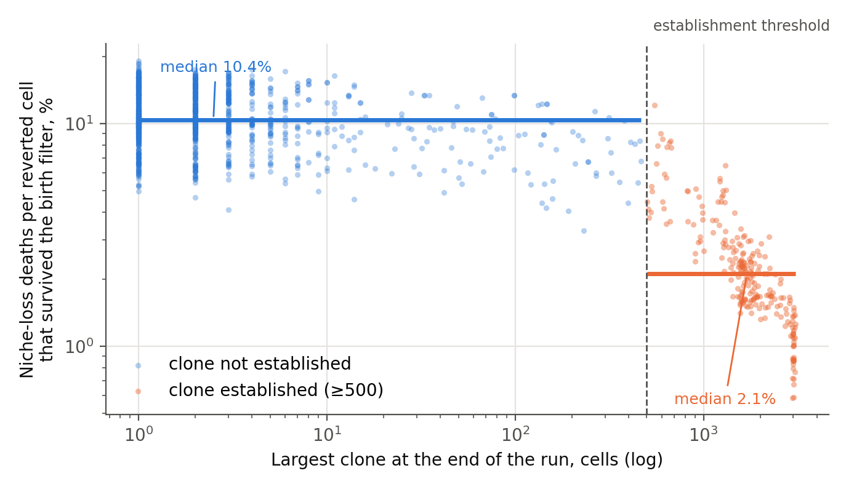
Рисунок 4.1. Гибель ревертных клеток от утраты ниши, выраженная на одно рождение, прошедшее кислородный фильтр, как функция конечного размера клона. Обе оси логарифмические; серии с ранением и без ранения при oxyRev от 0,30 до 0,50 объединены, 1 300 прогонов. Горизонтальные линии дают медианы групп.
Что измерено. Среди ревертных клеток, прошедших кислородный фильтр при рождении, доля тех, что затем погибают от утраты ниши, составляет 10,4 % в прогонах, где клон не закрепился, и 2,1 % там, где закрепился, — пятикратная разница. Величина монотонно падает с размером клона (ранговая корреляция Спирмена −0,55). Механизм читается прямо в коде движка: гибель от утраты ниши происходит только в клетке, у которой нет ни собственной свободной территории, ни соседей той же линии, а занимаемая клоном площадь устраняет оба условия. Иначе говоря, клон действительно снимает один из барьеров для своих собственных клеток — тот, что привязан к месту.
Чего не происходит. Клон не снижает свой кислородный налог. Закрепившийся клон растёт непрерывным делением ревертной линии. Каждое такое деление прокатывает фильтр при рождении заново, и ничто в модели не позволяет клону платить меньше, насколько бы он ни вырос. Исходное предположение — что покоящаяся внутренняя часть укрывает клон от фильтра — моделью не поддерживается: закрепившийся клон находится в постоянном обороте, а не в покое. Число делений на клетку клона зависит от параметров и здесь не калибровалось; довод на него не опирается.
Петля поэтому избирательна. Клон строит себе выход из барьера, привязанного к месту, и не строит выхода из кислородного барьера. Это согласуется с выводом главы 2 и объясняет, почему кислородный фильтр остаётся единственным барьером, продолжающим действовать после закрепления клона, тогда как ресурсные и пространственные ограничения после закрепления действовать перестают. До закрепления ни один барьер не достаточен сам по себе (раздел 2.6).
Здесь же обнаруживается и граница самого вопроса, и проходит она не там, где казалось. В реальной ткани растущий клон потребляет кислород и перестраивает матрикс, то есть имеет обратные связи, направленные именно на те два барьера, из которых он внутри модели уйти не может. Проверить, строит ли клон себе среду, напоминающую эмбриональную, в настоящей постановке, однако, невозможно вообще, и причина анатомическая, а не вычислительная.
В монослое каждая клетка сидит на базальной мембране, а снабжение приходит из подлежащей стромы. Расстояние до источника одинаково для каждой клетки пласта и с размером клона не меняется: распространяясь латерально, клон от своего снабжения не удаляется. Самогенерируемое гипоксическое ядро требует, чтобы часть клеток лежала дальше от источника, чем другие, а при равных расстояниях это достигается накоплением в вертикальной плоскости или выходом в строму; равное расстояние, однако, не гарантирует равной концентрации, которая зависит и от потребления, и от сопротивления диффузии. Нынешний движок поэтому не может воспроизвести эту обратную связь: кислород в нём не представлен пространственным полем с потреблением, и тезис о самосозданной эмбриональной среде здесь не проверяется; общий запрет для монослоя из одной геометрии не следует.
То же соображение объясняет, почему измеренная выше петля оказалась пространственной: территория есть единственная обратная связь, которую допускает двумерная геометрия. Пятикратное снижение гибели от утраты ниши показывает, что механизм такого рода работает, но не подтверждает общего тезиса, поскольку касается единственной доступной оси.
Вопрос может быть закрыт постановкой с переменным расстоянием до источника. От неё требуются самогенерируемые градиенты кислорода и глюкозы и критическая масса, выше которой фильтр в ядре перестаёт выбраковывать; в нынешнем движке такой порог не представлен. Полная трёхмерная решётка не единственный путь к этому: ось «расстояние до сосуда» уже содержится в паракапиллярной и межкапиллярной геометриях, и петля может быть законно замкнута там, без построения объёма ткани целиком.
Такую постановку следует проектировать с Правилом 7 в виду. Она вводит новые свободные параметры — длину диффузии, скорость потребления, расстояние между источниками, — и именно они будут определять ответ. Доверять в ней можно только знаку: появляется ли самогенерируемое гипоксическое ядро вообще и переворачивает ли оно знак кислородного барьера. Радиус, на котором это происходит, принадлежит параметризации, а не ткани. Стенд, построенный вокруг вопроса о знаке, даст переносимый результат; построенный вокруг вопроса о радиусе — не даст.
Ограничение этого наблюдения. Прогоны, в которых клон вырос, суть те же прогоны, в которых он выжил, и по данным конца прогона причину от следствия отделить нельзя: пятикратная разница описывает и то, что позволило клону закрепиться, и то, что из закрепления последовало. Их можно разделить внутри одного прогона, сравнив частоту гибели от утраты ниши до и после пересечения порога. Это требует записи счётчиков в ходе прогона, а не только размера клона; нынешний запускатель записывает второе, и добавление первого есть однострочное изменение.

Послесловие: почему модель останавливается здесь
Ограниченность настоящей модели намеренна. Её цель не воспроизвести полную архитектуру растущего новообразования, а изолировать условия, при которых ревертная линия впервые может персистировать и закрепиться внутри эпителиального пласта.
По этой причине сетка параметров строилась вокруг сравнений, которые требует этот вопрос, а не как полное факторное исследование возможных сочетаний. Сочетание полного запаса гликогена (revStore = 1,0) с активным кислородным фильтром (oxyRev < 1), первоначально опущенное, было впоследствии имитировано (раздел 2.6; Приложение A.3): фильтр сам по себе клон при полном гликогене не сдерживает. Выводы глав 1 и 2 соответственно сформулированы для уменьшенного гликогена, а завершённая сетка задаёт их границы: сдерживание требует и уменьшенного запаса гликогена, и активного кислородного фильтра, а чего сетка не проверяет, так это какой-либо иной формы фильтра или иного ограничения гликогена.
Значение revStore = 0,33 также не следует читать как измеренную физиологическую величину. Это модельное значение, выбранное для представления существенно уменьшенного, но всё ещё работающего энергетического буфера ревертной линии; нижняя граница диапазона также выбрана как модельное значение, а не выведена из биологии (раздел 1.4.1). Дополнительная серия по revStore проверяет, не является ли поведение, наблюдаемое при этом опорном значении, особенностью единственного выбора параметра (раздел 1.4.2); она не пытается установить универсальный гликогеновый порог.
Наконец, двумерная геометрия сама есть часть экспериментального дизайна, а не упрощение, принятое для удобства. Делая вертикальное накопление невозможным, монослойный стенд отделяет удержание и латеральное закрепление от тех степеней свободы, которые появляются, едва клон получает возможность расти вне плоскости (Введение к Части I; раздел 4.6.1). Настоящая модель поэтому не есть редуцированная трёхмерная модель опухоли. Она устанавливает систему отсчёта, необходимую для следующей стадии работы, в которой вертикальный рост, деформация ткани, взаимодействие с базальной мембраной, ограничения внеклеточного матрикса, пространственные градиенты и инвазия могут быть введены явно.
Конечная точка настоящего исследования есть поэтому одновременно и отправная точка для моделей, которые за ним последуют: клон, которому удалось закрепиться внутри эпителиальной плоскости. Что происходит, когда этому клону позволено покинуть плоскость, есть отдельная задача, и она требует трёхмерной архитектуры.
Ещё одна граница проведена внутри текста, а не здесь. Раздел 4.1.1 предполагает, что клон, который никогда не закрепляется, может тем не менее поставлять клетки в эктопическое место, и расширяет декомпозицию двумя членами, чтобы это вместить. Это предложение намеренно оставлено без количественной оценки и без соотнесения с литературой по ранней диссеминации: четыре шага, которые для этого потребовались бы, изложены там, и ни один из них не принадлежит этой статье. Оно включено потому, что декомпозиция и есть то, о чём эта работа, и потому, что член, о котором известно, что он отсутствует, следует назвать, а не оставить выводиться.

Доступность кода и данных
Имитационный движок, пакетные запускатели, интерактивный стенд на JavaScript и полные данные прогонов, лежащие за главами 1, 2 и 4 — 9 110 прогонов, по одной строке на прогон, — заархивированы в Zenodo под DOI 10.5281/zenodo.23065346, вместе со скриптом, воссоздающим каждый рисунок этой статьи из депонированных данных. Архив выпущен под лицензией MIT для кода и CC BY 4.0 для данных и рисунков: 10.5281/zenodo.23065346

Литература
Библиографические данные приводятся на языке оригинала; примечания автора переведены.
1. Pellerin L., Magistretti P.J. Glutamate uptake into astrocytes stimulates aerobic glycolysis: a mechanism coupling neuronal activity to glucose utilization. Proc Natl Acad Sci USA. 1994;91(22):10625–10629. doi:10.1073/pnas.91.22.10625
2. Magistretti P.J., Allaman I. A cellular perspective on brain energy metabolism and functional imaging. Neuron. 2015;86(4):883–901. doi:10.1016/j.neuron.2015.03.035
3. Dienel G.A. Lack of appropriate stoichiometry: strong evidence against an energetically important astrocyte–neuron lactate shuttle in brain. J Neurosci Res. 2017;95(11):2103–2125. doi:10.1002/jnr.24015
4. Myllyharju J. Prolyl 4-hydroxylases, the key enzymes of collagen biosynthesis. Matrix Biol. 2003;22(1):15–24. doi:10.1016/s0945-053x(03)00006-4
5. Holster T., Pakkanen O., Soininen R. et al. Loss of assembly of the main basement membrane collagen, type IV, but not fibril-forming collagens and embryonic death in collagen prolyl 4-hydroxylase I null mice. J Biol Chem. 2007;282(4):2512–2519. doi:10.1074/jbc.M606608200
6. Rautavuoma K., Takaluoma K., Sormunen R. et al. Premature aggregation of type IV collagen and early lethality in lysyl hydroxylase 3 null mice. Proc Natl Acad Sci USA. 2004;101(39):14120–14125. doi:10.1073/pnas.0404966101
7. Yahalomi D., Atkinson S.D., Neuhof M. et al. A cnidarian parasite of salmon (Myxozoa: Henneguya) lacks a mitochondrial genome. Proc Natl Acad Sci USA. 2020;117(10):5358–5363. doi:10.1073/pnas.1909907117
8. Danovaro R., Dell’Anno A., Pusceddu A. et al. The first metazoa living in permanently anoxic conditions. BMC Biol. 2010;8:30. doi:10.1186/1741-7007-8-30
9. Mehra K.K., Chang M.C., Folkins A.K., Raho C.J., Lima J.F., Yuan L., Mehrad M., Tworoger S.S., Crum C.P., Saleemuddin A. The impact of tissue block sampling on the detection of p53 signatures in fallopian tubes from women with BRCA 1 or 2 mutations (BRCA+) and controls. Mod Pathol. 2011;24(1):152–156. doi:10.1038/modpathol.2010.171 — p53-сигнатуры у 71 % носителей BRCA и 50 % контролей, P = 0,12; обнаружение приблизительно удваивается при серийных срезах. Опубликовано онлайн 24 сентября 2010 г.; источник, из которого эта запись импортирована, цитировал год онлайн-публикации, здесь дан год печатной версии.
10. Visvanathan K. et al. Fallopian tube lesions in women at high risk for ovarian cancer: a multicenter study. Cancer Prev Res (Phila). 2018;11(11):697–706. doi:10.1158/1940-6207.CAPR-18-0009 — источник определения p53-сигнатуры как не менее двенадцати последовательных секреторных ядер, а также цифр: инвазивная серозная карцинома 1,5 %, STIC 3,5 %, STIL 1,3 % среди 400 женщин высокого риска.
11. Glandular abnormalities, adenocarcinoma in situ, and glandular intraepithelial neoplasia. NCBI Bookshelf, NBK568389. — железистые аномалии с частотой 0,5–0,8 на 1000 мазков и 0,02 от частоты плоскоклеточных заключений. Не журнальная статья; цитируется в той форме, которую позволяет её характер.
12. Cervical adenocarcinoma in situ in the United States: results from population-based laboratory surveillance, 2008–2014. PMC5632134. — AIS в 2,8 % из 18 394 выявленных цервикальных предраков против 31 % с одной CIN3. Сверка неполна: репозиторий при повторной проверке вернул браузерную проверку, так что журнал, том, пагинация и DOI остаются к подтверждению до печати.
13. Suchońska B., Ługowski F., Papież M., Ludwin A. Vaginal intraepithelial neoplasia (VaIN) — a retrospective cohort analysis of epidemiology, risk factors, and management in an academic clinical center. J Clin Med. 2025;14(15):5386. doi:10.3390/jcm14155386 — 90,9 % пациенток с VaIN 2+ в этой когорте были HPV-положительны. Отношение примерно сто к CIN, использованное в таблице 3.1, приписано в этой работе более ранним исследованиям, а не измерено в когорте; см. оговорку в разделе 3.2.
14. Vaginal intraepithelial neoplasia — overview. ScienceDirect topic page. — заболеваемость 0,1–0,3 на 100 000. Справочная компиляция, а не первичный источник; сохранено только для порядка величины.
15. Stücker M., Struk A., Altmeyer P., Herde M., Baumgärtl H., Lübbers D.W. The cutaneous uptake of atmospheric oxygen contributes significantly to the oxygen supply of human dermis and epidermis. J Physiol. 2002;538(3):985–994. doi:10.1113/jphysiol.2001.013067 — поверхностное pO₂ 163 ± 9 Торр; наружные 0,25–0,40 мм снабжаются почти исключительно из атмосферы; отчётливый минимум на глубине около 100 мкм, на дермо-эпидермальном стыке. Сверка неполна: полнотекстовый репозиторий при повторной проверке оказался недоступен, так что том, пагинация и DOI остаются к подтверждению до печати.
16. The evolving spectrum of endocervical adenocarcinoma in situ (AIS). Virchows Arch. 2020. doi:10.1007/s00428-020-02770-3
17. Gastric-type adenocarcinoma of the cervix. Pathology Outlines. — HPV-независимый железистый путь, около 20 % эндоцервикальных аденокарцином, с атипичной лобулярной эндоцервикальной железистой гиперплазией в качестве предшественника. Справочный сайт; цитируется в той форме, которую позволяет его характер.
18. Polterauer S., Reinthaller A., Horvat R., Joura E., Grimm C. et al. Cervical adenocarcinoma in situ: update and management. Curr Obstet Gynecol Rep. 2013;2(2):86–93. doi:10.1007/s13669-013-0039-6 — ранее цитировалось здесь как «Bogers J. et al.»; это приписывание для данной статьи подтвердить не удалось.
19. Adolph L., Mann A., Liu X.Q., Roberts L. et al. Follow-up of women with cervical adenocarcinoma in situ treated by conization: a single centre clinical experience. Gynecol Oncol. 2024;187:74–79. doi:10.1016/j.ygyno.2024.05.004 — ранее цитировалось здесь как «Munmany M. et al., Gynecol Oncol Rep.»; ни первый автор, ни журнал не совпали с опубликованной записью.
20. Ciavattini A., Giannella L., Delli Carpini G., Tsiroglou D., Sopracordevole F., Chiossi G., Di Giuseppe J.; Italian Society of Colposcopy and Cervico-Vaginal Pathology (SICPCV). Adenocarcinoma in situ of the uterine cervix: clinical practice guidelines. Eur J Obstet Gynecol Reprod Biol. 2019;240:273–277. doi:10.1016/j.ejogrb.2019.07.014
21. Milic N., Varnicic Lojanica M., Ivanovic S., Ivanovic M., Ivanovic K., Jovic N. Cervical adenocarcinoma in situ in a young nulliparous patient with persistent ASC-US and multiple-type HPV infections without HPV 16 and 18 types — case report. Diagnostics (Basel). 2026;16(4):617. doi:10.3390/diagnostics16040617
22. Labidi-Galy S.I. et al. High grade serous ovarian carcinomas originate in the fallopian tube. Nat Commun. 2017;8(1):1093. doi:10.1038/s41467-017-00962-1
23. Cheng Z. et al. The genomic trajectory of ovarian high-grade serous carcinoma can be observed in STIC lesions. J Pathol. 2024;264(1):42–54. doi:10.1002/path.6322 — это рецензированная версия; препринт той же работы озаглавлен «…is determined in STIC lesions» — более сильное утверждение, которого опубликованное название не делает.
24. Luvero D., Angioli R., Notaro E. et al. Serous tubal intraepithelial carcinoma (STIC): a review of the literature on the incidence at the time of prophylactic surgery. Diagnostics (Basel). 2024;14(22):2577. doi:10.3390/diagnostics14222577
25. Kader T. et al. Multimodal spatial profiling reveals immune suppression and microenvironment remodeling in fallopian tube precursors to high-grade serous ovarian carcinoma. Cancer Discov. 2025;15(6):1180–1202. doi:10.1158/2159-8290.CD-24-1366 — это рецензированная версия; ранее цитировалось здесь как препринт bioRxiv 2024 г.
26. Kraiczy J., Yu B. Human fallopian tube epithelial organoids with TP53 mutation recapitulate features of serous tubal intraepithelial carcinoma (STIC). Gynecol Oncol. 2025;203:198–208. doi:10.1016/j.ygyno.2025.10.038
27. Sainz de Aja J., Dost A.F.M., Kim C.F. Alveolar progenitor cells and the origin of lung cancer. J Intern Med. 2021;289(5):629–635. doi:10.1111/joim.13201
28. Jones-Freeman B., Starkey M.R. Bronchioalveolar stem cells in lung repair, regeneration and disease. J Pathol. 2020;252(3):219–226. doi:10.1002/path.5527
29. Yin H., Jing B., Xu D. et al. Identification of active bronchioalveolar stem cells as the cell of origin in lung adenocarcinoma. Cancer Res. 2022;82(6):1025–1037. doi:10.1158/0008-5472.CAN-21-2445
30. Lin C., Song H., Huang C. et al. Alveolar type II cells possess the capability of initiating lung tumor development. PLoS ONE. 2012;7(12):e53817. doi:10.1371/journal.pone.0053817
31. Yin H., Jiang Z., Feng X., Ji Z., Jin W. et al. Identification of Sca-1+Abcg1+ bronchioalveolar epithelial cells as the origin of lung adenocarcinoma in a Gprc5a-knockout mouse model through the interaction between lung progenitor AT2 and Lgr5 cells. Oncogene. 2020;39(18):3754–3773. doi:10.1038/s41388-020-1251-2
32. Lan T., Arastu S., Lam J. et al. Glucose-6-phosphate dehydrogenase maintains redox homeostasis and biosynthesis in LKB1-deficient KRAS-driven lung cancer. Nat Commun. 2024;15:5857. doi:10.1038/s41467-024-50157-8
33. Aurora A.B., Khivansara V., Leach A. et al. Loss of glucose 6-phosphate dehydrogenase function increases oxidative stress and glutaminolysis in metastasizing melanoma cells. Proc Natl Acad Sci USA. 2022;119(6):e2120617119. doi:10.1073/pnas.2120617119
34. Benito A., Polat I.H., Noé V., Ciudad C.J., Marin S., Cascante M. Glucose-6-phosphate dehydrogenase and transketolase modulate breast cancer cell metabolic reprogramming and correlate with poor patient outcome. Oncotarget. 2017;8(63):106693–106706. doi:10.18632/oncotarget.21601
35. Kimble A., Robbins M.E., Perez M. Pathogenesis of bronchopulmonary dysplasia: role of oxidative stress from ‘omics’ studies. Antioxidants (Basel). 2022;11(12):2380. doi:10.3390/antiox11122380
36. Fu R.-H., Chiu T.-H., Chiang M.-C., Lien R. et al. Lower erythrocyte glutathione peroxidase activity in bronchopulmonary dysplasia in the first week of neonatal life. Neonatology. 2008;93(4):269–275. doi:10.1159/000112209
37. Couroucli X.I. Oxidative stress in the retina: implications for retinopathy of prematurity. Curr Opin Toxicol. 2018;7:102–109. doi:10.1016/j.cotox.2017.11.008 — ранее цитировалось здесь как «Semin Fetal Neonatal Med. 2017»; и журнал, и год были указаны неверно.
38. Retinopathy of prematurity. StatPearls. Treasure Island (FL): StatPearls Publishing; 2025.
39. Patra K.C., Hay N. The pentose phosphate pathway and cancer. Trends Biochem Sci. 2014;39(8):347–354. doi:10.1016/j.tibs.2014.06.005
40. Rump A., Morikawa Y., Tanaka M. et al. Binding of ovarian cancer antigen CA125/MUC16 to mesothelin mediates cell adhesion. J Biol Chem. 2004;279(10):9190–9198. doi:10.1074/jbc.M312372200
41. Kaneko O. et al. A binding domain on mesothelin for CA125/MUC16. J Biol Chem. 2009;284(6):3739–3749. doi:10.1074/jbc.M806776200
42. Scholler N., Garvik B., Hayden-Ledbetter M., Kline T., Urban N. Development of a CA125-mesothelin cell adhesion assay as a screening tool for biologics discovery. Cancer Lett. 2007;247(1):130–136. doi:10.1016/j.canlet.2006.03.029
43. Felsenstein M. et al. Perineural invasion in pancreatic ductal adenocarcinoma (PDAC): a saboteur of curative intended therapies? J Clin Med. 2022;11(9):2367. doi:10.3390/jcm11092367. Исправление: J Clin Med. 2023;12(21):6947. doi:10.3390/jcm12216947 (таблицы 1–2 и связанный текст исправлены; авторы указывают, что выводы не затронуты).
44. Kondo N., Murakami Y., Uemura K., Hashimoto Y., Nakagawa N., Sasaki H., Sueda T. An increased number of perineural invasions is independently associated with poor survival of patients with resectable pancreatic ductal adenocarcinoma. Pancreas. 2015;44(8):1345–1351. doi:10.1097/MPA.0000000000000413 — ранее цитировалось здесь как «Ann Surg Oncol. 2015»; журнал был указан неверно.
45. Borsekofsky S., Tsuriel S., Hagege R.R., Hershkovitz D. Perineural invasion detection in pancreatic ductal adenocarcinoma using artificial intelligence. Sci Rep. 2023;13:13628. doi:10.1038/s41598-023-40833-y
46. Crapo J.D., Mercer R.R. Normal anatomy and defense mechanisms of the lung. In: Baum G.L., Crapo J.D., Celli B.R., Karlinsky J.B., eds. Textbook of Pulmonary Diseases. 6th ed. Philadelphia: Lippincott-Raven; 1998:23–46.
47. Ochs M., Nyengaard J.R., Jung A. et al. The number of alveoli in the human lung. Am J Respir Crit Care Med. 2004;169(1):120–124. doi:10.1164/rccm.200308-1107OC
48. Schlesinger R.B., Lippmann M. Selective particle deposition and bronchogenic carcinoma. Environ Res. 1978;15(3):424–431. PMID 679903
49. Balásházy I., Hofmann W., Heistracher T. Local particle deposition patterns may play a key role in the development of lung cancer. J Appl Physiol. 2003;94(5):1719–1725. doi:10.1152/japplphysiol.00527.2002 — заменяет более раннюю запись, цитировавшуюся как «J Aerosol Med. 1991», которую не удалось обнаружить в опубликованной записи.
50. Levins R. The strategy of model building in population biology. Am Sci. 1966;54(4):421–431.
51. Levins R. Discussion paper: the qualitative analysis of partially specified systems. Ann N Y Acad Sci. 1974;231(1):123–138. doi:10.1111/j.1749-6632.1974.tb20562.x
52. Justus J. Loop analysis and qualitative modeling: limitations and merits. Biol Philos. 2006;21(5):647–666. doi:10.1007/s10539-006-9050-x
53. Gutenkunst R.N., Waterfall J.J., Casey F.P., Brown K.S., Myers C.R., Sethna J.P. Universally sloppy parameter sensitivities in systems biology models. PLoS Comput Biol. 2007;3(10):e189. doi:10.1371/journal.pcbi.0030189
54. Mohyeldin A., Garzón-Muvdi T., Quiñones-Hinojosa A. Oxygen in stem cell biology: a critical component of the stem cell niche. Cell Stem Cell. 2010;7(2):150–161. doi:10.1016/j.stem.2010.07.007
55. Covello K.L., Kehler J., Yu H. et al. HIF-2α regulates Oct-4: effects of hypoxia on stem cell function, embryonic development, and tumor growth. Genes Dev. 2006;20(5):557–570. doi:10.1101/gad.1399906
56. Cohnheim J. Vorlesungen über allgemeine Pathologie. Berlin: Hirschwald; 1877 (гипотеза эмбриональных зачатков). Современное изложение теории и её истории см. Capp J.-P. Cancer stem cells: from historical roots to a new perspective. J Oncol. 2019;2019:5189232. doi:10.1155/2019/5189232
57. Potter V.R. Phenotypic diversity in experimental hepatomas: the concept of partially blocked ontogeny. 10-я Walter Hubert Lecture. Br J Cancer. 1978;38(1):1–23. doi:10.1038/bjc.1978.159
58. Huang S., Ernberg I., Kauffman S. Cancer attractors: a systems view of tumors from a gene network dynamics and developmental perspective. Semin Cell Dev Biol. 2009;20(7):869–876. doi:10.1016/j.semcdb.2009.07.003
59. Morral C., Ayyaz A., Kuo H.-C. et al. (Kirsch D.G., corresponding author). p53 promotes revival stem cells in the regenerating intestine after severe radiation injury. Nat Commun. 2024;15:3018. doi:10.1038/s41467-024-47124-8 — p53 необходим для появления возрождающих стволовых клеток и фетально-подобных клеток основания крипт после облучения; подъём транзиторен, с пиком примерно через два дня после повреждения и ограничением обратной связью через Mdm2 к третьему дню; устойчивая активация снижает регенерацию и приводит культуру органоидов к коллапсу; Yap кооперирует в индукции возрождающего состояния; мутанты трансактивационного домена не индуцируют апоптоз, но остаются чувствительны к гастроинтестинальному синдрому, что указывает, что защитный эффект идёт через перепрограммирование, а не через арест или апоптоз.
60. Kumar A., Mazzanti M., Mistrik M., Kosar M., Beznoussenko G.V., Mironov A.A., Garrè M., Parazzoli D., Shivashankar G.V., Scita G., Bartek J., Foiani M. ATR mediates a checkpoint at the nuclear envelope in response to mechanical stress. Cell. 2014;158(3):633–646. doi:10.1016/j.cell.2014.05.046. PMID 25083873 — апикальная киназа ответа на повреждение ДНК, отвечающая на механическое напряжение на ядерной оболочке независимо от повреждений ДНК.
61. Melin N., Yarahmadov T., Sanchez-Taltavull D., Birrer F.E., Brodie T.M., Petit B., Felser A., Nuoffer J.M., Montani M., Vozenin M.C., Herrmann E., Candinas D., Aebersold D.M., Stroka D. A new mouse model of radiation-induced liver disease reveals mitochondrial dysfunction as an underlying fibrotic stimulus. JHEP Rep. 2022;4:100508. doi:10.1016/j.jhepr.2022.100508 — сигналинг p53 после однократной фокальной дозы 50 Гр двухфазен: силён на первый день, снижен к шестому, снова растёт на шестой и двадцатой неделе, при постоянно повышенном p21 и накоплении p16 в фиброзном очаге к двадцатой неделе. Цитируется здесь только для временного хода; пролиферация и регенерация гепатоцитов в той работе не измерялись, так что знак эффекта она не устанавливает.
62. Foskolou I.P. et al. Ribonucleotide reductase requires subunit switching in hypoxia to maintain DNA replication. Mol Cell. 2017;66(2):206–220.e9. doi:10.1016/j.molcel.2017.03.005

Приложение A. Расширения, которые поддерживает опубликованный код
Это приложение принадлежит Части I. 2 500 прогонов глав 1, 2 и 4 были расширены 6 610 прогонами серий S0–S5, чьи результаты изложены в разделе 2.6; приложение документирует их дизайн и те расширения, которые опубликованный движок и запускатели поддерживают далее, чтобы читатель мог их повторить или продолжить, ничего не реконструируя. Код, полные данные прогонов (9 110 прогонов, с 24-часовыми траекториями для серий S0–S5) и запускатель этих серий опубликованы вместе со статьёй.
Каждая серия ниже использует тот же движок, решётку (76 × 79), горизонт (20 000 ч), порог закрепления (500 клеток), pRevert (1/1000) и набор сидов (0–99; 0–49 в S4), что и главы 1–2, так что её вывод напрямую сопоставим с опубликованными прогонами. Поставляемый для них запускатель отличается от двух использованных в главах 1–2 только в двух отношениях: размер наибольшего клона записывается каждые 24 ч на всём протяжении прогона, так что порог закрепления может быть изменён впоследствии без повторного прогона (для сценария bounded протоколу точно соответствует только порог 500 клеток, поскольку его пересечение прекращает ранение); и в сериях с ранением прогоны bounded и chronic одного и того же сида разделяют один интервал ранения, что даёт парный дизайн.
Таблица A.1. Серии имитаций, которые поддерживает опубликованный код, с настройками, которые каждая использовала бы (всего 6 610 прогонов, включая 10-прогонную проверку воспроизводимости).
Серия | revStore | oxyRev | Сценарий | Прогоны | Назначение
S0 | 0,33 | 0,40; 1,0 | none | 10 | Точное воспроизведение 5 сидов существующей серии (проверка движка)
S1 | 1,0; 0,33 | 0,30–0,60, 1,0; 0,55–0,60 | none | 1 000 | Недостающий угол: кислородный фильтр при полном гликогене; верхний конец кислородной сетки
S2 | 0,50; 0,75 | 0,30–0,60, 1,0 | none | 1 600 | Остальная часть фазовой диаграммы revStore × oxyRev
S3 | 0,20–1,0 | 0,50 | bounded, chronic (парно) | 1 000 | Чувствительность к гликогену при ранении
S4 | 0,33, 0,50, 1,0 | 0,30–1,0 (5 значений) | none (pRevert 1/2000 и 1/500) | 1 500 | Устойчивость к частоте реверсии; 50 сидов на ячейку
S5 | 0,20, 0,25, 0,30 | 0,30, 0,40, 0,50, 0,55, 0,60 | none | 1 500 | Угол сетки с низким гликогеном; два компьютера (S5A / S5B)
A.1. Данные по сидам. Опубликованные таблицы прогонов дают по одной строке на прогон, так что распределения, лежащие за каждым агрегатом, сообщённым в главах 1–2, могут быть восстановлены без повторного прогона чего-либо. Поставляемый для серий ниже запускатель добавляет второй файл, содержащий 24-часовую траекторию размера клона для каждого прогона.
A.2. Ранение. Чувствительность к гликогену при ранении при oxyRev = 0,50 — серия S3, изложенная в разделе 2.6. Сетка revStore идёт от 0,20 до 1,0, так что она покрывает и кислородный фильтр при полном гликогене при ранении при этом значении фильтра. Прогоны bounded и chronic одного и того же сида разделяют один интервал ранения, так что два сценария могут различаться только после закрепления (раздел 2.4). Во всех сериях ранение наносится в центр пласта, как в главах 1–2.
A.3. Совместная сетка revStore × oxyRev без ранения. Проверка того, сочетаются ли два барьера мультипликативно или взаимодействуют (серии S1 и S2, объединённые с существующей серией revStore = 0,33). Сетка включает revStore = 1,0 при oxyRev < 1 — тот угол дизайна, которого не было в первой версии Части I. Результат (раздел 2.6) состоит в том, что фильтр сам по себе при полном гликогене недостаточен и что два барьера сочетаются приблизительно как произведение. Серия S5 добавляет строки revStore = 0,20–0,30 при пяти значениях фильтра.
A.4. Проверки воспроизводимости. Серия S0 воспроизводит пять сидов существующей серии в точности и есть первое, что следует прогнать: любое отклонение означает, что движок не тот, который произвёл опубликованные данные. Прогнанная авторами, она воспроизвела все десять прогонов во всех десяти столбцах исходов без отклонений (раздел 2.6). Реализации на JavaScript и Python также могут быть сопоставлены — на уровне исходов, а не пошаговых траекторий, по причине, указанной во Введении к Части I.
A.5. Исторический прогон на предыдущем движке. Архивный прогон, упомянутый в разделе 1.6 (14 % закрепления без ранения), с явно указанной версией движка и значениями параметров. Он сохраняется только как точка отсчёта и количественно с нынешним движком не сопоставляется.
A.6. Чувствительность к порогу закрепления. Порог закрепления (500 клеток) условен, и в двумерной модели он не соответствует клинической границе. Чтобы проверить, зависит ли от него результат, закрепление пересчитано по 24-часовым траекториям серий S0–S5 при порогах 250, 500 и 1 000 клеток (условие «больше порога», как в движке; при пороге 500 флаг закрепления воспроизводится для всех 6 610 прогонов). Пересчёт не требует новых прогонов; скрипт code/threshold_sensitivity.py, результаты в data/derived/threshold_sensitivity.csv. Ограничения: 2 500 ранее опубликованных прогонов траекторий не имеют; для сценария с ограниченным ранением порог 1 000 не оценивается, поскольку ранение прекращается при пересечении 500; траектория записывается раз в 24 ч, поэтому кратковременные пики между отсчётами не видны.

